**240228 再修正済**

追加修正・・・23P(3)・(4)

原村健康増進計画（第3次）

健康はらむら21

【前期計画】

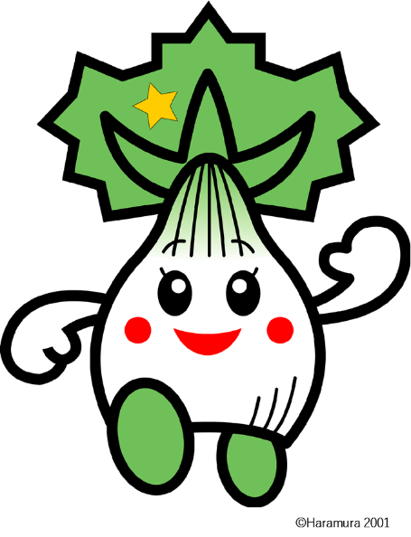

令和６年３月

原　　　村

目次

第１章　計画策定にあたって 1

１．計画策定の趣旨 1

２．計画の位置付け 2

３．計画の期間（保健福祉関連計画の期間） 3

４．計画の基本的な方向の概略 4

(１) 健康寿命の延伸と健康格差の縮小 4

（２）主要な生活習慣病の発症予防と重症化予防 4

（３）社会生活を営むために必要な機能の維持および向上 4

（４）健康を支え、守るための社会環境の整備 4

（５）健康課題の把握 4

５．計画の主な視点 5

（１）対等な立場で多様な意見交換を行える場の提供 5

（２）住民からでたアイディアを具現化する仕組みづくり 5

（３）行政側からの情報提供の体制整備 5

（４）住民が自発的に行う健康づくりへの取り組みの支援 5

（５）健康格差の解消 5

（６）住民が楽しく集える保健センター 5

第２章　第２次計画（後期計画）の評価 9

１．第２次計画（後期計画）の経過 9

２．数値目標の評価 9

（１）栄養・食生活 10

（２）身体活動・運動 12

（３）こころの健康 13

（４）歯・口腔の健康 14

（５）喫煙 15

（６）アルコール 16

（７）生活習慣病 17

３．評価別の指標状況 18

４．まとめ 18

第３章　原村の健康に関する概況 21

１．人口の特徴 21

（１）年齢階層別人口の推移 21

２．死因割合 22

（１）主要死因の比較 22

（２）全死亡に占める３大主要死因の推移 22

（３）標準化死亡比 23

（４）悪性新生物の部位別標準化死亡比 23

３．健診等の状況 24

（１）特定健康診査の推移と比較 24

（２）特定保健指導の推移と比較 25

（３）各がん検診の受診者数と精密検査受診率・がん発見者数の推移 26

４．国民健康保険医療費の状況 27

５．後期高齢者医療保険・介護保険等の状況 28

第４章　健康としあわせを誇れる村づくりのために 31

１．健康づくりの体系図 31

第５章　分野別の取組 35

１．栄養・食生活【第２次原村食育推進計画】 35

（１）健康寿命の延伸につながる食育の推進について 35

（２）ライフステージ別取り組み 37

（３）食育推進のために 40

（４）地域の食と食の循環 41

２．身体活動・運動 43

３．休養・睡眠 44

４．飲酒 44

５．喫煙 46

６．歯・口腔の健康 47

７．生活習慣病の発症予防・重症化予防～がん・循環器病・糖尿病・COPD～ 48

８．生活機能の維持・向上 50

９．こころの健康【第２次原村自殺対策推進計画】 51

第６章　計画推進のために 59

１．健康づくりの推進体制 59

２．計画の進行管理と評価 60

３．計画指標の設定 61

資料編 67

１．アンケート調査の目的と概要 67

（１）調査目的 67

（２）調査の概要 67

２．アンケート調査の結果（抜粋） 68

３．原村健康増進計画策定委員会設置規程 74

４．原村健康増進計画策定委員会名簿 75

５．原村健康増進計画策定の経過 76

　第1章　計画策定にあたって

# 第１章　計画策定にあたって

## １．計画策定の趣旨

わが国の平均寿命は、生活環境の向上や医学の進歩により高い水準を保っており、わが国は世界有数の長寿国となっています。その一方で、近年は食事や生活習慣の変化等により、がん、心疾患、脳血管疾患、糖尿病などの生活習慣病や、高齢化による認知機能や身体機能の低下から起こる要介護者の増加、経済問題や人間関係を含めた深刻なストレスなどから引き起こされるこころの問題など、健康課題が多様化しています。

さらに、令和元年度末から新型コロナウイルス感染症の感染予防対策のため外出自粛など日常生活を制限せざるを得ない状況が長く続きました。様々な制限は人との関わりや社会構造を変化させることとなり、心身の健康にも大きな影響を及ぼしています。

このような中、国においては、「二十一世紀における国民健康づくり運動〈健康日本21（第二次）〉」に引き続き、「健康寿命の延伸と健康格差の縮小」、 「生活習慣病の発症予防と重症化予防の徹底」等、新たな課題への対応が盛り込まれた「二十一世紀における国民健康づくり運動〈健康日本２１（第三次）〉」（令和6年度から令和17年度）の推進が発表されました。

本村においても、平成29年３月に「健康はらむら21」 を策定し、住民が心身ともに健康的な日常生活を送ることができるよう、自らが健康増進を図り、疾病の発生を防ぐ総合的な健康づくりに係る施策を推進してきました。 前計画が令和６年３月に終了することから、地域の実情や住民ニーズ等を踏まえ、新たな取組に向けての評価、見直しを行い、令和６年度から令和17年度までの12年間を計画期間とした「原村健康増進計画（第3次）健康はらむら21」を策定するものです。

また、長野県では、保健医療分野における横断的な計画「第2期信州保健医療総合計画～「健康長寿」世界一を目指して～」（平成30 年４月）を策定し、「健康で長生き」の実現を目指し、予防、治療、療養といった保健医療施策の更なる展開を図ることとしました。

本村の状況並びに第2次原村健康増進計画「健康はらむら21」の後期計画の評価を踏まえるとともに、国及び長野県の計画、第５次原村総合計画、第４期原村地域福祉計画等と整合性を図りながら、住民の健康の保持・増進を図るため、本村における健康増進計画・食育推進計画・自殺対策計画を策定します。

なお、健康増進・食育推進・自殺対策は、相互に共通する分野の取組が多いことから、計画を一体化したものとして策定します。

## ２．計画の位置付け

本計画は、以下に掲げる計画として位置づけます。

●健康増進法第８条第２項に基づく「市町村健康増進計画」（住民の健康づくりを支援するための基本的な指針）

●食育基本法第18条に基づく「市町村食育推進計画」（健全な食生活を実践するための基本的な指針）

●自殺対策基本法第１３条に基づく「市町村自殺対策計画」（自殺対策における基本的な指針）

●第５次原村総合計画の分野別個別計画（保健・福祉分野における健康づくりの基本方針）

◎健康増進法 第八条

市町村は、基本方針及び都道府県健康増進計画を勘案して、当該市町村の住民の健康の増進の推進に関する施策についての計画（以下「市町村健康増進計画」という。）を定めるよう努めるものとする。

◎食育基本法 第十八条

市町村は、食育推進基本計画（都道府県食育推進計画が作成されているときは、食育推進基本計画及び都道府県食育推進計画）を基本として、当該市町村の区域内における食育の推進に関する施策についての計画（以下「市町村食育推進計画」という。）を作成するよう努めなければならない。

◎自殺対策基本法　第十三条

　市町村は自殺総合対策大綱及び都道府県自殺対策計画並びに地域の実情を勘案して、当該市町村の区域内における自殺対策についての計画（次条において「市町村自殺対策計画」という）を定めるものとする。

【本計画と他計画の関係】



## ３．計画の期間（保健福祉関連計画の期間）

国は今回の策定にあたり、現行の健康日本21（第二次）の計画期間を１年間延長したことで他計画（医療費適正化計画：６年、医療計画：６年、介護保険事業（支援）計画：３年）の計画期間と一致させました。

国民の健康の増進の総合的な推進を図るための基本的な事項を示した「二十一世紀における第三次国民健康づくり運動（健康日本 21（第三次））」も、令和６年度から令和 17 年度までの期間を設定しました。

また、次期プラン期間中に、自治体による次期計画策定のための期間を１年程度設けることが必要であり、 加えて中間評価・最終評価において、指標の主たるデータソースとして参照する国民健康・栄養調査（国調）の大規模調査の実施が、保健所負担等を踏まえ４年に１度であることを考慮する必要もあることから、 期間の延長を行いました。

それに伴い、原村「健康増進計画（第3次）健康はらむら21」も令和6年度から令和11年度までの期間で前期計画を策定いたしました。

【健康増進計画等の計画期間】



## ４．計画の基本的な方向の概略

### (１) 健康寿命の延伸と健康格差の縮小

健康寿命：健康上の問題で日常生活が制限されることなく生活できる期間

健康格差：地域や社会経済状況の違いによる集団における健康状態の差

### （２）主要な生活習慣病の発症予防と重症化予防

がん、循環器疾患、糖尿病および慢性閉塞性肺疾患(COPD)に対処するため、合併症の発症や症状の進展などの重症化の予防に重点を置いた対策を推進。国際的にも、これらの疾患は重要なNCDとして対策が講じられています。

※NCDについて

心疾患、がん、慢性呼吸器疾患および糖尿病を中心とする非感染性疾患(NCD)は、人の健康と発展に対する主な脅威となっています。これらの疾患は、共通する危険因子(主として喫煙、不健康な食事、運動不足、過度の飲酒)を取り除くことで予防できます。

この問題に対処しない限り、これらの疾患による死亡と負荷は増大し続けると予測し、世界保健機関(WHO)では、「非感染性疾病への予防と管理に関するグローバル戦略」を策定するほか、国連におけるハイレベル会合でNCDが取り上げられるなど、世界的にNCD予防の達成を図っていくこととされています。

### （３）社会生活を営むために必要な機能の維持および向上

若年期から高齢期まで、全てのライフステージにおいて、心身機能の維持および向上に取り組みます。

### （４）健康を支え、守るための社会環境の整備

個人の健康は、家庭、学校、地域、職場などの社会環境の影響を受けることから、住民が主体的に行うことができる健康増進の取り組みを総合的に支援していく環境の整備を進めます。

### （５）健康課題の把握

栄養・食生活、身体活動・運動、休養、喫煙、飲酒、歯・口腔の健康に関する生活習慣および社会環境の改善、対象ごとの特性やニーズ、健康課題等の十分な把握を行います。

## ５．計画の主な視点

　平成25年の原村健康増進計画（第2次）策定の際に、計画の視点を「こうすべき型」から「こうありたい型」へと転換し、住民と行政が一緒になって健康施策をつくり一緒に展開してきました。第3次計画においても、「住民ひとりひとりができること」「原村ができること」を明確に掲げ、公民ともに助け合い協力する計画とします。

### （１）対等な立場で多様な意見交換を行える場の提供

手法として、全ての住民を対象としたずくだせカフェ（地域円卓会議）などを取り入れます。

### （２）住民からでたアイディアを具現化する仕組みづくり

ずくだせカフェ（地域円卓会議）などで出された意見を原村地域包括医療推進協議会において検討を行い、結果を住民へフィードバックしていきます。

### （３）行政側からの情報提供の体制整備

あふれる健康情報に住民が戸惑うことがないように、正確な情報提供を行います。

### （４）住民が自発的に行う健康づくりへの取り組みの支援

学校、企業、公民館、民間グループ、個人などが行う健康づくりへの取り組みに対して、支援や広報などを行います。

### （５）健康格差の解消

経済的、精神的に自らの健康づくりに取り組めない人々、ひきこもり、地理的に不利な人々への支援を充実させます。

### （６）住民が楽しく集える保健センター

住民の自発的活動、行政からの情報発信、健康づくりを目的とした拠点とします。

第2章　第２次計画(後期計画)の評価

# 第２章　第２次計画（後期計画）の評価

## １．第２次計画（後期計画）の経過

平成18年度に原村健康増進計画「健康はらむら21（第１次）」を策定し、基本方針に「一次予防」の重視をかかげ取り組んで来ました。

平成25年４月に原村健康増進計画（第２次）「健康はらむら21」を策定しました。引き続き、生活習慣病の一次予防に重点を置くとともに、この計画では社会経済変化、人口構成(少子高齢化)の変化により、健康に関する価値観は多様であることを考慮し、住民と行政が一緒になって健康施策をつくり一緒に展開していく「こうすべき型」から、「こうありたい型」への健康づくりが必要であると転換を図りました。なかでも全ての住民を対象とし、対等な立場で多様な意見交換を行える場として“ずくだせカフェ(地域円卓会議)”を開催し、住民からでたアイディアを原村地域包括医療推進協議会において検討し健康教室や研修会など地域へフィードバックをして来ました。

また、一人ひとりの生活の状態や能力、ライフステージに応じた主体的な取り組みを重視して健康増進を図ることを基本とし、行政は住民の活動を支えながら、個人の理解や考えが深まり、確かな自己管理能力が身につくために支援を行って来ました。

これまでの取り組みの評価、および新たな健康課題などを踏まえ、今後も健康増進に取り組みます。

## ２．数値目標の評価

|  |
| --- |
| 評価指標 |
| Ａ：目標に達成した |
| Ｂ：目標に達成していないが改善傾向にある |
| Ｃ：変わらない |
| Ｄ：悪化している |
| Ｅ：評価困難 |

### （１）栄養・食生活

①　10代（３歳児、５歳児を含む）

11指標数のうち、C評価の「現状維持」が5指標の45.4％と多く、A評価の「目標達成」は1指標、B評価の「改善傾向」は２指標でした。



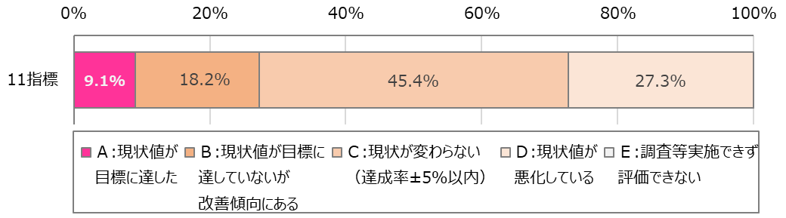





②　成人

18指標のうち、A評価の「目標達成」が10指標の55.5％、「改善傾向」が3指標の16.7％と多く、半数が目標を達成していますが、「現状値の悪化」も2指標の11.1％ありました。



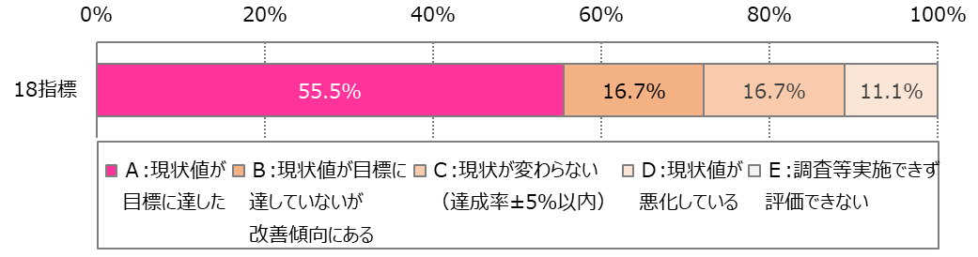





### （２）身体活動・運動

８指標のうち、A評価の「目標達成」が６指標の75.0％と多く、おおむね評価できる状況で推移しており、今後も継続していきます。



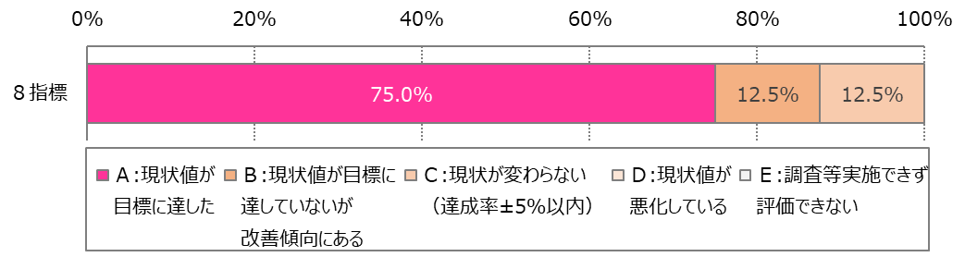



### （３）こころの健康

13指標のうち、A評価の「目標達成」が９指標の69.2％と多くありますが、「現状維持」と「現状悪化」が合わせて４指標と、今後も「改善」に向けての対策が必要です。



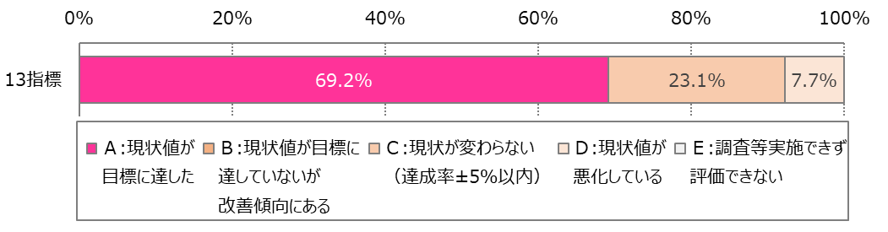



### （４）歯・口腔の健康

８指標のうち、「目標達成」が３指標の37.5％、「改善傾向」も３指標の37.5％と、おおむね評価できる状況で、今後も継続していきます。



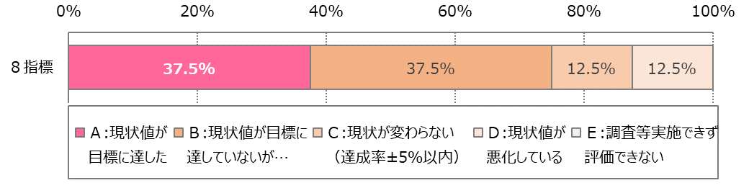



### （５）喫煙

12指標のうち、「目標達成」が6指標の50.0％、「改善傾向」も２指標16.7％とおおむね評価できる状況ですが、「悪化」も2指標の16.7％ありました。



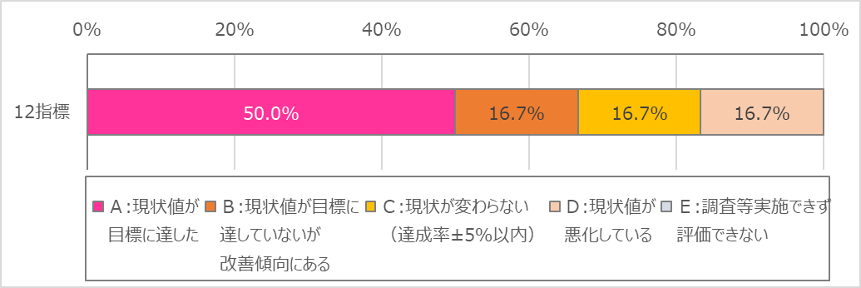



### （６）アルコール

３指標のうち、「目標達成」が１指標の33.3％、「悪化」が1指標、データの違いによる評価困難が1指標でした。



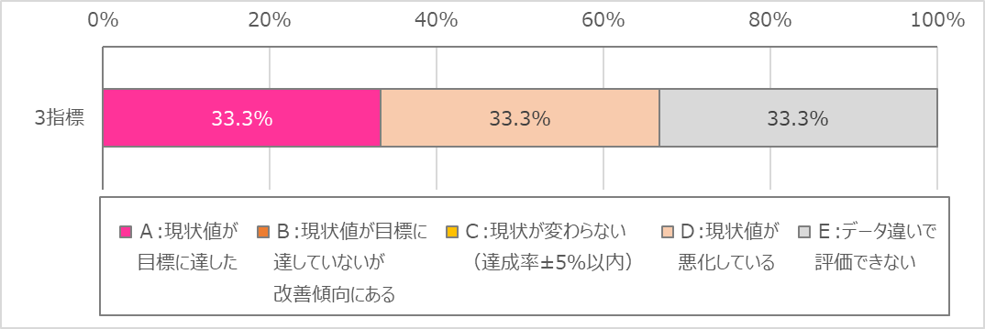



### （７）生活習慣病

10指標のうち、「目標達成」が５指標の50.0％、「現状維持」３指標の30.0％、「悪化」が２指標の20.0％と改善の必要な指標も５割ありました。



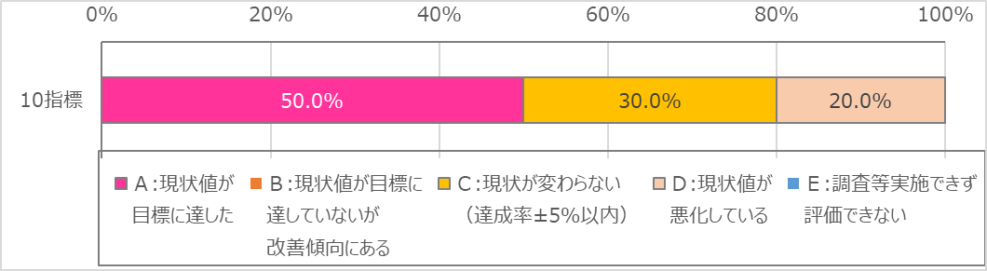



## ３．評価別の指標状況

全体の83指標のうち41指標（49.4％）がA評価「目標達成」、11指標（13.3％）がB評価「改善傾向」と６割以上が成果を出していますが、12指標（14.5％）がD評価「悪化」がみられました。

|  |  |
| --- | --- |
| 評価区分 | 該当指標数（割合） |
| Ａ：目標に達成した | 41指標 (49.4%) |
| Ｂ：目標に達成していないが改善傾向にある | 11指標 (13.3%) |
| Ｃ：変わらない | 18指標 (21.7%) |
| Ｄ：悪化している | 12指標 (14.5%) |
| Ｅ：評価困難 | 1指標 (1.2%) |
| 合　　計 | 83指標 (100.0%) |

## ４．まとめ

栄養・食生活について、成人の朝食喫食率が増加する中、10代では朝食での「個食」が増加しています。家庭全体で生活リズムを整えることが必要です。全体の食事では、「油、脂肪過多」、「間食に甘い飲料」が増加しています。「野菜摂取」、「減塩」に加え「脂質」、「間食」など生活習慣病予防のための知識を広く普及し、今後もLDLや中性脂肪等の数値に注意をしていきます。

身体活動・運動は、意識・行動共に改善し75％が目標を達成しました。ただし、「肥満」は40代以降男性で増加、女性は微減との結果でした。身体活動・運動が習慣化し体重などの結果につながるよう、今後も事業を継続していきます。

こころの健康は、69.2％が目標を達成しました。ただし、ストレスフルの現代社会でストレス対処法がなく、睡眠不足・アルコール等に頼った睡眠があることが大きな課題です。今後も自殺対策推進計画の中で啓発活動を継続し、自殺者0人を目指します。

歯・口腔の健康は、「むし歯のない子ども」が増加しています。一方で、「成人の歯科検診」は40代の受診率が減少しています。働き盛りの方でも受診しやすい検診を目指すとともに、歯・口腔の健康の重要性を周知することで受診率の向上に努めます。

喫煙は、未成年者の喫煙はおらず、「受動喫煙」や「健康被害」はおおむね理解されています。また、喫煙者は減少していますが、今後も健康被害の知識を普及すると共に、禁煙（卒煙）の支援・指導の充実が重要です。

アルコールは、未成年者の「禁酒」や成人の「節度ある適度な飲酒」が目標を達成しました。今後も飲酒の正しい知識を普及すると共に、一人一人が自分に合った飲酒量を知り、健康に配慮した飲酒ができることを目指し取り組みを進めます。

生活習慣病は、「メタボリックシンドローム」を疑われる人・「血圧」の増加率は成人女性の方が大きくなっています。また、「特定健康診査」の受診率が低い現状です。生活習慣病の予防・早期発見・早期治療のために健診（検診）の受診勧奨および特定保健指導の充実が重要です。

　第３章　原村の健康に関する概況

# 第３章　原村の健康に関する概況

## １．人口の特徴

### （１）年齢階層別人口の推移

年齢階層別人口は増加傾向にあり、平成12年度から令和5年度を見ると、平成12年度7,207人から５年度は7,734人と527人増加しています。

0～14歳の年少人口は1,144人から916人と228人減少し、15～64歳の生産年齢人口は4,360人から3,992人と368人の減少です。65以上の老年人口は1,701人から2,801人と1,100人の増加と、本村は少子高齢化が進んでいます。

年齢階層別人口の推移　　　　　　　　　　　　　　　　　単位：人・％

＊国勢調査及び毎月人口異動調査（各年10月1日現在）

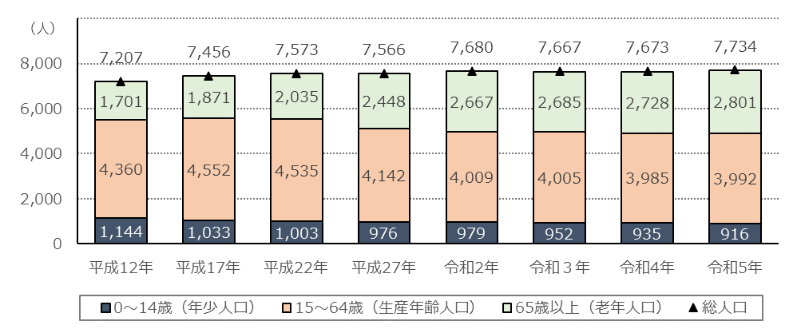

## ２．死因割合

### （１）主要死因の比較

平成30年度と令和3年度の主要死因を見ると、平成30年度は悪性新生物が26人の26.5％、次に心疾患20人の20.4％、脳血管疾患8人の8.2％と続きます。令和3年度は悪性新生物が36人の34.3％、次に心疾患16人の15.2％、老衰８人の7.6％と続き、悪性新生物の死亡の増加がみられます。

平成30年度・令和3年度　主要死因の比較　　　　　　　　　　単位：人・％



　＊諏訪地方統計要覧より参照

### （２）全死亡に占める３大主要死因の推移

令和元年度から３大主要死因の推移は、悪性新生物と、心疾患が増加し、脳血管疾患が減少傾向にあります。令和３年度は悪性新生物36人の34.3％、心疾患16人の15.2％、脳血管疾患５人の4.8％です。

全死亡に占める３大主要死因の推移　　　　　　単位：人・％



＊原村の統計（令和４年度版）

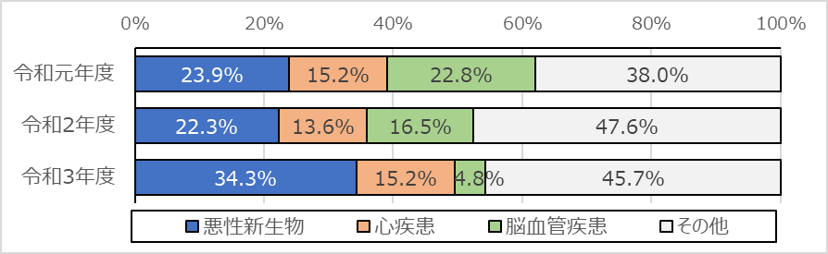

### （３）標準化死亡比

平成25～平成29年度の標準化死亡比を、国を100.0％とした場合の長野県との比較では、男性は「悪性新生物」が長野県より高く、「不慮の事故」が国、長野県を超え高く「自殺」が国より高い割合になっています。女性は「悪性新生物」が長野県より高く、「脳血管疾患」「肝疾患」「不慮の事故」が国、長野県より高い割合になっています。

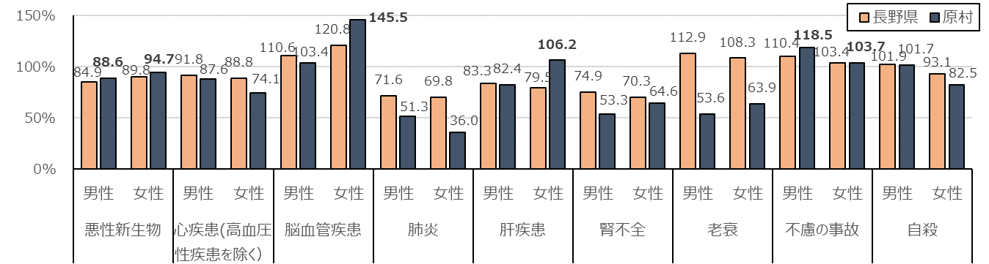平成25年度～平成29年度標準化死亡比（国を100.0とした場合）　　単位：％

＊厚生労働省（平成25年～平成29年）人口動態保健所・市町村別統計

### （４）悪性新生物の部位別標準化死亡比

平成25～平成29年度の悪性新生物の部位別標準化死亡比を、国を100.0％とした場合の長野県との比較では、男性は「大腸」「肝及び肝内胆管」「気管、気管支及び肺」が長野県より高く、女性は「胃」「大腸」「肝及び肝内胆管」「気管、気管支及び肺」が長野県より高く、特に「「大腸」「肝及び肝内胆管」が国より高い割合になっています。

平成25～29年度悪性新生物の部位別標準化死亡比　　　　　　　　　単位：％



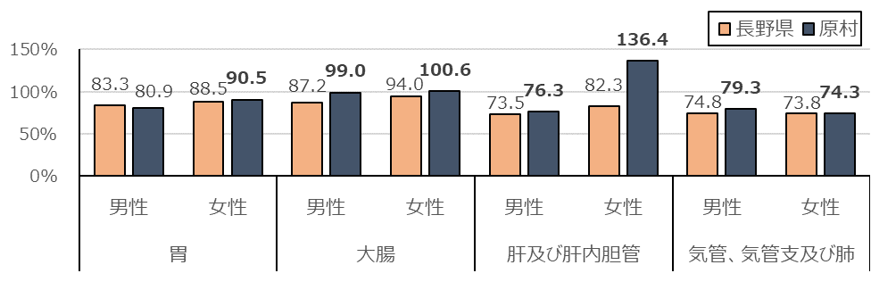＊厚生労働省（平成25年～平成29年）人口動態保健所・市町村別統計

## ３．健診等の状況

### （１）特定健康診査の推移と比較

特定健康診査の受診者数は令和元年度以降減少傾向にあり、平成30年度より令和４年度は83人減少し、総合実施率は4.2％減少しています。男女別受診率は、女性が４割を超え、男性は３割台で推移し、令和４年度は男性36.3％、女性42.6％と女性が6.3％高くなっています。

長野県平均実施率と比較すると、令和４年度は8.1％低い実施率になっています。

特定健康診査の推移と比較　　　　　　　　　　　　　　単位：人・％・位

＊保険者ネットワーク　特定健診・特定保健指導実施結果集計表

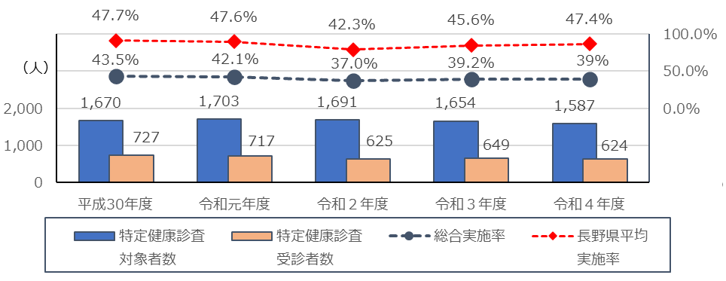

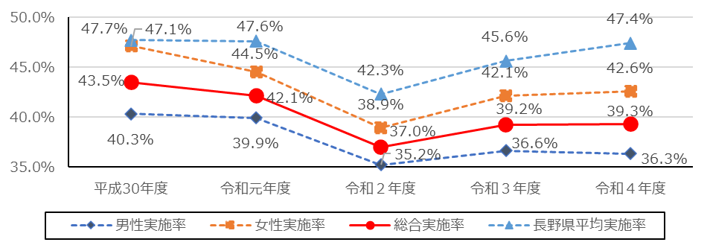

### （２）特定保健指導の推移と比較

特定保健指導の総合実施率は、年度により増減があります。令和４年度の総合実施率は平成30年度より11.7％減少し、特に男性が14.6％、女性は5.4％と男性の減少が目立ちます。

長野県平均と比較すると、令和４年度は57.1％で2.8％高い割合になっています。

特定保健指導の推移と比較　　　　　　　　　　　　　　　　　単位：人・％・位



＊保険者ネットワーク　特定健診・特定保健指導実施結果集計表

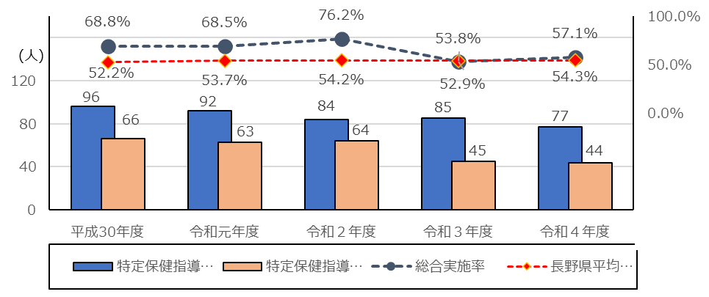

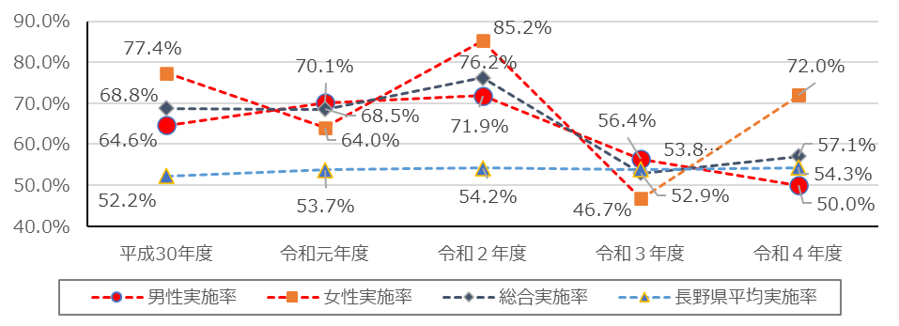

### （３）各がん検診の受診者数と精密検査受診率・がん発見者数の推移

各がんの受診者数は、年度により増減があり、令和元年度から令和４年度ををみると、胃がん、乳がんは増加していますが、大腸がん、子宮頸がん、前立腺がんは減少しています。

令和４年度の精密検査受診率は胃がんと乳がんが100％、大腸がんは95.7％と増加、子宮頸がんは75.0％と前年と同じ、前立腺がんは50.0％と減少しています。

各がん検診の受診者数と精密検査受診率、発見者数　　　　　　　単位：％・人



## ４．国民健康保険医療費の状況

国民健康保険給付額は、平成29年度が高く、以降年度により増減があり、特に令和３年度が高くなっています。一人当たり療養諸費費用費も令和３年度以降30万円を超えています。

健康保険給付の推移　　　　　　　　　　　単位：円

＊原村の統計（令和４年度版）

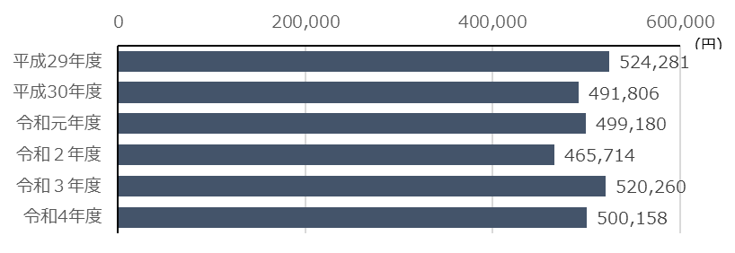

国保健康保険療養給付費等の状況　　　　　　　　　　　　　　　単位：円

＊原村の統計（令和４年度版）

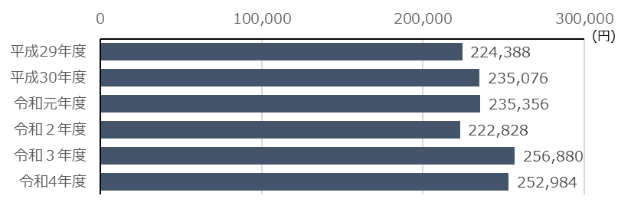

◎受診率＝件数　÷　人数　×　100

◎療養諸費費用額　・・・　入院・外来・歯科・調薬及び療養費を含む費用額

◎入院給付費　・・・　入院・外来・歯科・調薬・療養費及び高額医療費を含む保険者負担

## ５．後期高齢者医療保険・介護保険等の状況

介護度別認定者の推移は、全体で、平成30年度425人から年度により増減があり、令和４年度は433人と8人増加しています。特に要介護２、要介護３が増加し介護度の上昇傾向が見られます。



＊KDBシステム　要介護（支援）者認定状況より

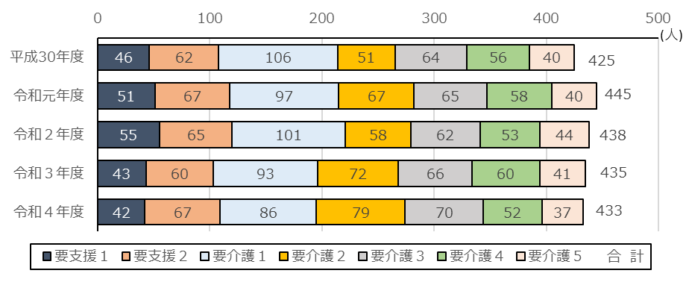

令和４年度の介護度別認定率は、要介護１が86人の19.9％、次に要介護2が79人の18.2％、要介護3が70人の16.2％と続き、全体の54.3％を占めています。

令和4年度　要介護（要支援）認定者数と割合　　　　　　　　　単位：人・％

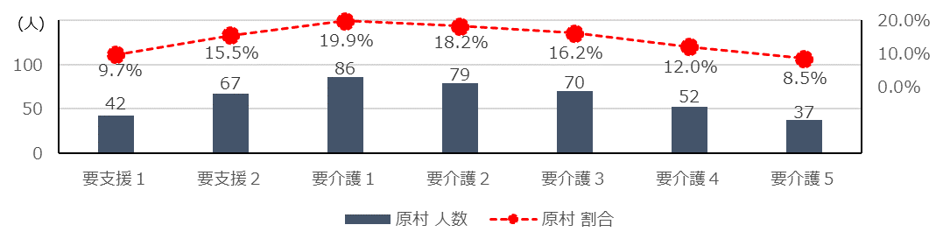

第4章　健康としあわせを誇れる　　　　　　　　　　　　村づくりのために

# 第４章　健康としあわせを誇れる村づくりのために

## １．健康づくりの体系図

第５次原村総合計画には、村づくりの目標の一つに「健康としあわせを誇れる健康・福祉・子育ての村づくり」とあります。

本計画においても、総合的な目標として「健康としあわせを誇れる原村」をかかげ「栄養・食生活」「身体活動・運動」「休養・睡眠」「飲酒」「喫煙」「歯・口腔の健康」「生活習慣病の発症予防・重症化予防」「生活機能の維持・向上」「こころの健康」の９つの分野において取り組み、健康づくり施策を展開していきます。

**≪　施策体系図　≫**

**健康としあわせを誇れる原村**

**地域で支えあい健やかに生きる**

≪めざす姿≫

こころも体もいきいきと

暮らせる健康寿命の延伸

「自分の健康は自分でまもる」ことを

基本とし、住民ひとりひとりの

健康づくり活動の支援

生活習慣病の発症予防と重症化予防

　第5章　分野別の取組

# 第５章　分野別の取組

## １．栄養・食生活【第２次原村食育推進計画】

### （１）健康寿命の延伸につながる食育の推進について

健康づくりや生活習慣病の発症・重症化の予防に加え、高齢者の低栄養予防やフレイル予防を推進することにより健康寿命の延伸を実現し、子どもから高齢者まで全ての国民が健やかで心豊かに生活できる活力ある社会を実現することは、「健康日本２１（第三次）」の推進においても、食育の観点からも、優先的に取り組むべき課題の一つです。

栄養バランスに配慮した食生活を実践している国民を増やすことは、生涯にわたる心身の健康の確保や、生活習慣病予防の基本の一つです。目標として「栄養バランスに配慮した食生活を実践する国民を増やす」、「生活習慣病の予防や改善のために、ふだんから適正体重の維持や減塩等に気をつけた食生活を実践する国民を増やす」が掲げられています。特に、栄養バランスのとれた食事の実践や減塩、野菜・果物の摂取の増加に関する取組については、個人の努力だけでは改善が困難な状況もみられることから、健康無関心層も含めて自然に健康になれる食環境づくりを関係機関・団体、食品関連事業者等、様々な関係者との連携により推進していく必要があります。

新型コロナウイルス感染症の流行により、日々の健康づくりや栄養・食生活の重要性が再認識されたことも踏まえ、より一層の取組の充実を図り、幼児期から健康的な食習慣の形成、それを支援する環境づくりを含めた総合的な取り組みが必要となっています。このような背景と国の方針を踏まえ、原村食育推進計画を策定し、健康で良好な食生活実現のために食育の推進に取り組みます。

**≪目指す姿≫**

バランスの良い食事をとり、適正体重を維持して健康長寿を目指します

**≪目　標≫**

1. 子どものころから自分の年代にあった食事量を知り、食習慣を整えて適正体重を維持しよう
2. 塩分、糖、脂質の摂取を減らし、バランスの良い食事で健康長寿を目指そう
3. 地域の産物を大切にして、みんなで楽しく食べよう

**≪　施策の展開　≫**

|  |  |
| --- | --- |
| ①子どものころから自分の年代にあった食事量を知り、食習慣を整えて適正体重を維持しよう | |
| 住民ひとりひとりができること | 原村ができること（地域・行政） |
| ●自分に必要な食事量を理解します  ●食習慣の影響を定期的にチェックするため健診を受けます  ●地域や職場の生活習慣病予防に関する学習会に積極的に参加します | ●健診を推進しその結果を健康づくりに役立てることができるよう支援します  ●健康状態に応じた食生活の提案をおこないます  ●地域の講演会等の際に年代にあった健康課題を周知し、適正体重について呼びかけます  ●原村栄養士会等から子ども、親世代、若い世代に食の大切さについて周知啓発します |
|  | |
| ②塩分、糖、脂質の摂取を減らし、バランスの良い食事で健康長寿を目指そう | |
| 住民ひとりひとりができること | 原村ができること（地域・行政） |
| ●塩分・糖・脂質の摂取をへらします  ●野菜料理をあと１品ふやします  ●薄味を心掛けます  ●ポイントを押さえて脂質・間食を摂ります  ●主食・主菜・副菜がそろえた食事の準備をします  ●食事バランスガイドを利用します  ●少しの早起きで朝ごはんをしっかり食べます | ●塩分・糖・脂質についての知識を広めます  ●減塩の啓発します  ●“1日に必要な野菜の量は「350g」”を周知します  ●食事バランスガイド（※１）の普及啓発します  ●食生活改善部会の地区活動で食について推進します  ●低栄養予防・フレイル予防（※２）について周知啓発します  ●生活リズムの確立が、健康づくりへの始まりであることを周知します  ●朝食の大切さを啓発します |

|  |  |
| --- | --- |
| ③地域の産物を大切にして、みんなで楽しく食べよう | |
| 住民ひとりひとりができること | 原村ができること（地域・行政） |
| ●地元のものを選んで食べるようにします  ●家族や仲間とともに食べることを心がけます | ●地元の食材・旬食材について情報提供します  ●保育所・小学校・中学校にて地元の食材を使った  給食を提供します  ●「共食」の大切さについて周知・啓発します |

※1　食事バランスガイド

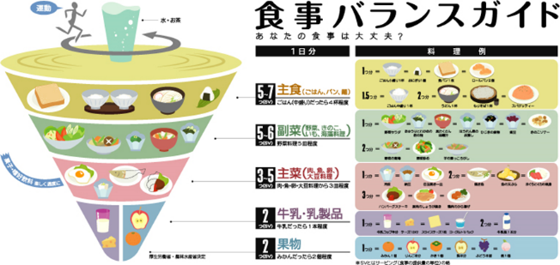

※2　フレイル

　 加齢と共に心身の活力が低下し、生活機能障害、要介護状態、死亡などの危険性が高くなった状態（虚弱）

### （２）ライフステージ別取り組み

|  |  |  |  |  |
| --- | --- | --- | --- | --- |
| 原村5つの食育目標 | | | | |
| [乳幼児] | | | | |
| 1. **みんなで**   **楽しい食事** | 1. **バランスの**   **よい食事** | 1. **食と身体の**   **関係を知る** | 1. **正しい**   **生活リズム・　　　　食事リズム** | **⑤　感謝の**  **気持ちを** |
| ●ゆとりを持ち楽しみながら食への興味を育てる  ●家族そろって楽しく食べる  ●子どもをとりまく大人たちが、共通した食生活知識を持てる（おやつの与え方など） | ●原村の野菜の調理法を知る（煮野菜など）  ●家族全員で食に関心を持ち、主食・主菜・副菜揃った食卓を心がける  ●子どもの発達段階に応じて、食事内容を選択することができる  ●料理にちょっとひと手間のズクをだす | ●（妊娠期を含め）子どもの成長に合わせた食事づくりを、よい食生活について学ぶきっかけにできる  ●子どもの発達に合わせた内容・調理方法の食事を用意できる | ●身体には生活リズムがあることを知り、規則正しい生活習慣を身につける  （朝食喫食率目標100％） | ●原村の食材・身近にある食材を利用して、離乳食・幼児食の調理をする  ●栽培・収穫・調理を通して料理ができるまでの過程を知る |

|  |  |  |  |  |
| --- | --- | --- | --- | --- |
|  | | | | |
| 【幼児期】 | | | | |
| ●家族や友達・保育者・地域の人と一緒に食べることを通して、誰かと食べる楽しさを知る  ●楽しく食事をするために必要なきまり（食事マナーなど）を身につける  ●自分で作って食べる楽しさや、誰かのために料理する楽しさを体験する | ●できるだけ多くの種類の食べ物や料理を味わう  ●毎日の食事（給食）の内容を通して栄養バランスを学ぶ（主食・主菜・副菜・汁物） | ●食べる際（作る際）に衛生管理を学ぶ（手を洗う・身支度ができる）  ●健康のために自分の体に必要な食品の種類や働きに気づく | ●健康な基本的生活習慣を身につけ、生活リズムをととのえ、身体をよく動かし、空腹が感じられるようにする  ●毎日、朝食を食べる習慣を身につける  （朝食喫食率目標100％） | ●栽培・収穫・調理を通して料理ができるまでの過程を知る  ●身近な動植物に触れ合うことを通して、いのちの大切さに気づく  ●調理者と交流をもち、感謝の気持をもつ  ●食べ物を大切にし、給食の残食を減らす |

|  |  |  |  |  |
| --- | --- | --- | --- | --- |
| 【学童期】 | | | | |
| ●仲間と一緒に食べることの喜び・楽しさを知る  ●家族や仲間と一緒に食事づくりや準備を楽しむことで、コミュニケーションを図る  ●食事のマナーを身につけ、会話を楽しみながら気持ちよく食事ができる | ●給食を通じ栄養のバランス（３色食品群、主食・主菜・副菜）を知る  ●食事の適量・日本型食生活のよさを知る  ●自分でバランスのよい食事を選びとることができる  ●１食分の献立を考えることができる | ●自分の食生活を振り返り、食が自分の身体にどのような影響を与えているのか知る  ●身体の状況も考えて食べ物を選ぶことができる  ●衛生管理を実行する（手を洗う・身支度ができる） | ●１日３回の食事や間食のリズムが持てる  ●休日や長期休みも生活リズムを崩さず、正しい生活習慣を身につける  ●家族で食べる朝ご飯を大切にする  （朝食喫食率目標100％） | ●原村地域食材と旬、原村の食文化・郷土食を知る  ●調理従事者や生産者、生産や調理の過程を知り、食への関心を高める  ●食べ物を大切にし、給食の残食を減らす |

|  |  |  |  |  |
| --- | --- | --- | --- | --- |
| 【思春期】 | | | | |
| ●家族や仲間との食事づくりを通して、コミュニケーションを図る  ●食事のマナーを身に付け、会話を楽しみながら気持ちよく食事ができる | ●栄養素の種類(６群)と働きを知り、自分の食生活に生かすことができる  ●１日分の献立を考えることができる  ●栄養バランスを考えて、お弁当作りができる  ●ファーストフードやコンビニにおいても健康を考えて食品を選択できる | ●この時期の発育の特徴を知り、健康と食事の関係がわかる(生活習慣病についても理解する)  ●ダイエットの意味を知り、健康的な食生活ができる  ●衛生管理を実行する（手を洗う・身支度ができる） | ●１日３回の食事や間食のリズムが持てる  ●休日や長期休みも生活リズムを崩さず、正しい生活習慣を身につける  （朝食喫食率目標95％） | ●農業体験などを通して、生産者や自然の恵みに感謝の気持ちをもち、食べ物を大切にすることができる  ●調理従事者や生産者、生産や調理の過程を知り、食への関心を高める  ●食料問題・生産・流通などを知る  ●原村地域食材と旬、原村の食文化・郷土食を知る |

|  |  |  |  |  |
| --- | --- | --- | --- | --- |
| 【成人期】 | | | | |
| ●忙しい生活の中でも、1食は家族と食事をとるようにする  ●仲間との食事の場を楽しむ | ●主食・主菜・副菜をそろえた食卓を心がける  ●食事バランスガイドを理解して食事を用意する  ●塩分・糖・脂質の摂り過ぎに注意する | ●健診を毎年受け、普段の食生活を確認する  ●健診結果から支援を通して食生活を見直す | ●朝食を必ずとる  ●間食はルールを決めてとるようにする  ●夏場・冬場の季節に合わせた正しい食事リズムをもつ | ●地域の食材・旬の食材を利用して料理を作る  ●食品ロスを減らす |

|  |  |  |  |  |
| --- | --- | --- | --- | --- |
| 【妊婦期】 | | | | |
|  | ●基本はバランスの良い食事！主食・主菜・副菜組み合わせてとる  ●妊娠初期には、葉酸を積極的にとる  ●不足しがちなたんぱく質、カルシウム、鉄分など積極的にとる  ●塩分・エネルギーの取りすぎに注意して妊娠高血圧症候群の予防をする  ●産婦のための食生活指針を利用する | ●太りすぎても、やせ過ぎても赤ちゃんにとってよくないことを知り、目安の体重をキープする |  |  |

|  |  |  |  |  |
| --- | --- | --- | --- | --- |
| 【高齢期】 | | | | |
| ●メリハリのある生活をおくり、家族や友人と交流をもとう | ●主食・主菜・副菜をそろえた食事をとる  ●「たくさん」より「まんべんなく」いろんな食品をとる  ●塩分の取りすぎに注意する  ●動物性たんぱく質もしっかりとる | ●定期的に健診を受け体の状態を確 かめる  ●体重を定期的にはかり急激な減量、低栄養に気を付ける  ●お口の中は清潔に、よく噛んでゆっくり食事をする | ●メリハリのある生活をおくり、家族や友人と交流をもつ | ●若い年代に郷土料理を伝える |

### （３）食育推進のために

|  |
| --- |
| 【乳幼児期】 |
| ●各種健診（検診）、教室、相談事業における栄養相談  ●離乳食教室（8～9カ月・11～12カ月）離乳食の試食・相談  ●幼児食教室（2歳児およびその保護者）食育体験・相談  ●歯科保健指導・相談  ●働き盛り世代を中心とした広い世代への食生活講話（食生活改善部会・母子愛育部会）  ●地区組織の活動（食生活改善部会・保健補導員部会・母子愛育部会）  ●食事バランスガイド・減塩の普及啓発 |

|  |
| --- |
| 【幼児期】 |
| ●食に関する指導（給食時に一口メモ配布、各クラスでの食育指導２回/年）  ●食に関する活動（生活リズム/野菜の栽培、調理活動/絵本/遊び）  ●保健指導（集会/身体測定時/内科・歯科検診時）  ●おはなし給食  家庭への情報発信  ●保健だより・食育だよりの発行  ●給食サンプル展示  ●原村HPへのレシピ掲示  ●参加保育においての給食の試食10回/年 |

|  |
| --- |
| 【学童期】 |
| ●給食指導（食指導／メニューに関する一口メモ放送／配膳・後片づけ指導／給食週間等）  ●教科等における食に関する指導（各教科に合わせた献立づくり・指導）  ●給食週間（年2回）  ●手作り弁当の日  ●毎月１９日を「食育の日」（その前後に郷土食を取り入れた献立）  ●毎月８が付く日にかみかみメニューを実施  ●保健指導（発育測定時・諸検査時等での指導など）  ●読書旬間（おはなし給食）  子どもからの発信  ●児童会活動（お昼の放送・給食週間）  家庭への情報発信  ●保護者試食会の開催  ●保健だより、食育だよりの発行  ●学校保健委員会での食育の周知 |

|  |
| --- |
| 【思春期】 |
| ●給食指導（食指導／メニューに関する一口メモ放送／配膳・後片づけ指導／給食週間等）  ●教科等における食に関する指導（各教科に合わせた献立づくり・指導）  ●手作り弁当の日  ●食育の日（毎月19日前後に郷土食を取り入れた給食）  ●毎月８のつく日や歯の週間にかみかみメニューを実施  ●保健指導（身体測定結果に基づく指導・保健室での指導等）  子どもからの発信  ●生徒会活動  ●毎月８のつく日に「歯の日」  ●手洗い歯みがき習慣  ●給食旬間  ●読書旬間（おはなし給食）  家庭への情報発信  ●保健だより、食育だよりの発行  ●保護者試食会の開催  ●学校保健委員会での食育の周知 |

|  |
| --- |
| 【成人期】　【高齢期】 |
| 健診の推進  ●健診結果報告会での保健指導  ●料理教室  ●地区組織の活動（食生活改善部会・保健補導員部会・母子愛育部会）  ●食事バランスガイドの普及啓発 |

|  |
| --- |
| 【妊婦期】 |
| ●母子健康手帳交付時  ●パパ・ママ講座（妊娠期の栄養） |

### （４）地域の食と食の循環

**≪地産地消の推進≫**

「地産地消」とは、「地元で生産されたものを地元で消費する」という意味でつかわれています。原村でも日ごろから食べている食材が生産される過程に子どもの頃から関心を持ち、「食」の大切さや農業の役割、地域の食文化に対する理解を深め、感謝のこころや郷土愛を育むことが大切であると考えます。食文化を継承していくためには、生産から消費、廃棄に至るまでの一連の「食」の循環を意識し「食育」を社会や地域で推進する必要があります。

◆保育園給食・学校給食等で地元の食材を可能な限り活用することを続けていきます。

◆保育園や学校においての農業体験を通し、子どもの頃から食への感謝のこころを育てます。

◆地元食材の情報提供を行っていきます。

◆地元食材を使い、食の安全性への理解を深めます。

**≪食育推進の役割≫**

|  |
| --- |
| 【家庭】 |
| 基本的な食生活習慣を形成するための原点であり、食育において最も重要な役割を担っています。家族全体が望ましい食習慣や基本的なマナーを身につけることができるよう積極的に努めます。 |

|  |
| --- |
| 【保育園・学校】 |
| 集団生活の中で「食」に関する様々な体験は心身の健全な育成に重要な役割を果たします。給食の時間や行事などを通して、子ども達の発達段階に応じた食育への取り組みを進めます。保護者へ対しても食育に関する情報提供をし、保護者の意識向上を図ります。 |

|  |
| --- |
| 【地域】 |
| 住民ひとりひとりが「食育」を理解し普及啓発に努めます。心身ともに健康で豊かな生活を送ることができるよう、住民組織・関係団体・食生活改善部会等が連携します。地域にある郷土料理や・食文化の継承に努めます。 |

|  |
| --- |
| 【生産者・農業者】 |
| 安全・安心な農作物の生産、学校給食などへの地元食材の供給など、地産地消への取り組みを積極的に行います。 |

|  |
| --- |
| 【行政】 |
| 各団体等と連携を図り、計画に基づいて食育の推進に取り組みます。家庭での取り組みを支援するため、乳幼児健診をはじめとする保健事業を進めます。また、生活習慣病等の予防を図るため、食育に関する普及や啓発活動を推進し、各個人の健康状態に応じた支援、食文化の伝承や、食育に取り組む人材育成に取り組みます。 |

|  |  |  |
| --- | --- | --- |
| 目標 | 策定時値(R5) | 目標値(R14) |
| ① 適正体重を維持している者の増加（肥満、若年女性の　　やせ、低栄養傾向の高齢者の減少） | 72.4％　*¹ | 増加 |
| ② 児童・生徒における肥満傾向児の減少 | 0.0% *8 | 維持 |
| ③ バランスの良い食事を摂っている者の増加 | 52.8% *8 | 増加 |
| ④ 野菜摂取量の増加 | 57.4% *8 | 増加 |
| ⑤ 果物摂取量の改善 | 16.8% *8 | 改善 |
| ⑥ 食塩摂取量の減少 | 48.4% *8 | 減少 |

## ２．身体活動・運動

**≪目指す姿≫**

体を動かす意識を高め、運動習慣を身につける人を増やします

**≪目　標≫**

1. 身体活動を増やしていこう
2. 健康のための運動の必要性を理解しよう
3. 季節に応じた活動量を確保しよう

**≪　目標の展開≫**

|  |  |
| --- | --- |
| ①身体活動をふやしていこう | |
| 住民ひとりひとりができること | 原村ができること（地域・行政） |
| ●日常生活での活動量を増やします  ●「歩くこと」を習慣化します | ●「歩くこと」の重要性について普及啓発します  ●アクティブガイド「プラス10」（※3）の促進をします  ●健康体操の普及をします  ●歩きやすいまちづくり、環境整備に取り組みます |

|  |  |
| --- | --- |
| ②健康のための運動の必要性を理解しよう | |
| 住民ひとりひとりができること | 原村ができること（地域・行政） |
| ●運動を習慣的に行います  ●自分に必要な運動量を知ります  ●地域の運動教室等に積極的に参加します | ●適切な運動の実践を提案支援します  ●食生活改善部会や保健補導員部会等の地区活動で運動について推進します  ●ロコモティブシンドローム（※4）の認知を高めます |

|  |  |
| --- | --- |
| ③季節に応じた活動量を確保しよう | |
| 住民ひとりひとりができること | 原村ができること（地域・行政） |
| ●運動教室等に積極的に参加します  ●教室で学んだ運動を家庭で実践します | ●閉じこもりがちな冬場の運動を推奨します  ●住民が自ら取り組む活動を積極的に支援します  ●季節に応じた運動教室を開催します |

※３　アクティブガイド「プラス10」

「健康づくりのための身体活動指針」で定められた基準を達成するため、国民向けのガイドラインとして示され

ました。『+10（プラス・テン）今より10分多くからだを動かそう』をメッセージに理解しやすくまとめられていま

す。～普段から元気にからだを動かすことで、糖尿病、心臓病、脳卒中、がん、ロコモ、うつ、認知症などによ

るリスクを下げることができます、今より10分多く、毎日からだを動かしてみませんか～

※４　ロコモティブシンドローム＝ロコモ

骨や関節の病気、筋力の低下、バランス能力の低下によって転倒、骨折しやすくなることで、自立した生活

ができなくなり介護が必要となる危険性が高い状態を示しています。

|  |  |  |
| --- | --- | --- |
| 目標 | 策定時値(R5) | 目標値(R14) |
| ① 日常生活における歩数の増加  （1日1時間以上の運動習慣あり） | 68.4％(R4)*² | 70％ |
| ② 運動習慣者の増加  （1回30分以上の運動を週2日以上） | 38.5％(R4)*² | 40％ |
| ③ 運動やスポーツを習慣的に行っていないこどもの減少 | 47.8% *8 | 減少 |

## ３．休養・睡眠

**≪目指す姿≫**

休養・睡眠を十分にとり、こころの健康を保ちます

**≪目　標≫**

1. 睡眠で休養を十分とろう

**≪　目標の展開　≫**

|  |  |
| --- | --- |
| ①睡眠で休養を十分とろう | |
| 住民ひとりひとりができること | 原村ができること（地域・行政） |
| ●十分な睡眠時間を確保します  ●生活リズムを整え、健やかなこころと身体を保ちます | ●相談窓口での支援を行います  ●こころの健康に関する教育を推進します |

|  |  |  |
| --- | --- | --- |
| 目標 | 策定時値(R5) | 目標値(R14) |
| ① 睡眠で休養がとれている者の増加 | 59.9% *8 | 80％ |
| ② 睡眠時間が十分に確保できている者の増加 | 36.5% *8 | 60％ |

## ダイアグラム 中程度の精度で自動的に生成された説明４．飲酒

**≪　目指す姿≫**

飲酒による生活習慣病をなくします

**≪目　標≫**

1. 未成年者や妊婦の飲酒をなくそう
2. 飲酒の健康被害について正しい知識を普及させよう
3. アルコール依存症などの問題を抱えている人へ適切な支援体制を充実させよう

**≪　目標の展開　≫**

|  |  |
| --- | --- |
| ①未成年者や妊婦の飲酒をなくそう | |
| 住民ひとりひとりができること | 原村ができること（地域・行政） |
| ●正しい知識を積極的に得ます  ●飲酒を誘われても断る力をつけます  ●未成年、妊婦に飲酒をさせません | ●アルコールと健康の関係について、知識の普及に努めます  ●妊娠届時に胎児、母体への影響を啓発します  ●広報紙等で飲酒防止について啓発します |

|  |  |
| --- | --- |
| ②飲酒の健康被害について正しい知識を普及させよう | |
| 住民ひとりひとりができること | 原村ができること（地域・行政） |
| ●正しい知識を積極的に得ます  ●節度ある適度な飲酒量について理解し実行します  ●他者に飲酒を強制しません | ●節度ある適度な飲酒量および健康に配慮した飲酒に関するガイドラインに沿った飲酒について、知識の普及に努めます  ●健診結果報告会で情報提供します |

|  |  |
| --- | --- |
| ③アルコール依存症などの問題を抱えている方への適切な支援体制を充実させよう | |
| 住民ひとりひとりができること | 原村ができること（地域・行政） |
| ●困っている人がいたら声をかけます  ●どこに支援を求めたらよいか、理解します | ●精神保健相談を実施します  ●相談者の技術向上に務めます  ●相談窓口や断酒会等を紹介します  ●医療機関等と連携し支援します |

|  |  |  |
| --- | --- | --- |
| 目標 | 策定時値(R5) | 目標値(R14) |
| ① 生活習慣病（ＮＣＤｓ）のリスクを高める量を飲酒している者の減少（1日飲酒量2合以上の者の減少） | 43.9％(R4)*² | 減少 |
| ② 20歳未満の者の飲酒をなくす | 17.4% *8 | ０％ |

### 

## ５．喫煙

**≪目指す姿≫**

成人の喫煙率の減少と未成年者および妊婦の喫煙をなくします

**≪目　標≫**

1. 未成年者や妊婦の喫煙をなくそう
2. 喫煙の健康被害について正しい知識を広め禁煙したい人を増やし禁煙成功者を増やそう

③ 受動喫煙の健康被害をなくそう

**≪　施策の展開　≫**

|  |  |
| --- | --- |
| ①未成年者や妊婦の喫煙をなくそう | |
| 住民ひとりひとりができること | 原村ができること（地域・行政） |
| ●たばこの及ぼす害を知ります  ●禁煙ポスターを作成し、自己の学びや地域への普及啓発に努めます | ●たばこと健康の関係について、知識の普及に努めます  ●禁煙ポスターによる普及啓発に努めます  ●妊娠届出時など機会あるごとにたばこの害について情報を提供します |

|  |  |
| --- | --- |
| ②喫煙の健康被害について正しい知識を広め禁煙したい人を増やし禁煙成功者を増やそう | |
| 住民ひとりひとりができること | 原村ができること（地域・行政） |
| ●喫煙している家族にたばこの害を伝えよう  ●禁煙してほしい家族に自分の気持ちを伝えよう | ●禁煙外来など卒煙できる情報を提供します |

|  |  |  |  |
| --- | --- | --- | --- |
| ③受動喫煙の健康被害をなくそう | | | |
| 住民ひとりひとりができること | 原村ができること（地域・行政） | | |
| ●受動喫煙など他人や環境への迷惑行為をなくします  ●禁煙に向けて努力します  ●喫煙者は、喫煙マナーを守ります | ●受動喫煙による影響について、知識の普及に努めます | | |
|  | |  |  |
| 目標 | | 策定時値(R5) | 目標値(R14) |
| ① 喫煙率の減少（喫煙をやめたい者がやめる） | | 22.2% *8 | 12％ |
| ② 20歳未満の者の喫煙をなくす | | 0.0% *8 | 0％ |
| ③ 妊娠中の喫煙をなくす | | 0.0％　*³ | 0％ |

## ６．歯・口腔の健康

**≪目指す姿≫**

自分の歯と口に関心をもち、全身の健康に及ぼす影響を知り予防します

**≪目　標≫**

1. 歯や口腔に関する正しい知識を習得しよう
2. 適切なセルフケアにより、むし歯や歯周疾患のない人を増やそう

③ 定期的に健診（検診）を受け、かかりつけ歯科医をもとう

**≪　施策の展開　≫**

|  |  |
| --- | --- |
| ①歯や口腔に関する正しい知識を習得しよう | |
| 住民ひとりひとりができること | 原村ができること（地域・行政） |
| ●健診（検診）を受けます  ●食習慣の内容を見直します  ●生活リズムにメリハリをつけます  ●口腔内衛生が及ぼす全身への影響を知ります | ●妊婦、乳幼児歯科健診（検診）を実施します  ●むし歯の原因となる食習慣について指導します  ●子どもの疾病被患率推移を把握します  ●口腔内衛生と全身への影響について普及啓発します |

|  |  |
| --- | --- |
| ②適切なセルフケアにより、むし歯や歯周病疾患のない人を増やそう | |
| 住民ひとりひとりができること | 原村ができること（地域・行政） |
| ●正しいブラッシング方法を知ります  ●食事の後の歯磨きを習慣化します | ●正しいブラッシング方法を啓発します  ●仕上げ磨きの必要性を啓発します |

|  |  |
| --- | --- |
| ③定期的に健診（検診）を受け、かかりつけ歯科医をもとう | |
| 住民ひとりひとりができること | 原村ができること（地域・行政） |
| ●定期的に健診（検診）を受けます  ●健診（検診）結果から、口腔内全体の様子を確認します  ●かかりつけ歯科医をもちます | ●歯科健診（検診）を実施します  ●未受診者へ受診勧奨をします |

|  |  |  |
| --- | --- | --- |
| 目標 | 策定時値(R5) | 目標値(R14) |
| ①よく噛んで食べることができる者の増加  （咀嚼：何でも噛める） | 82.4％(R4)*² | 増加 |
| ② 歯科検診の受診者の増加 | 21.1％(R4)*⁴ | 増加 |

## ７．生活習慣病の発症予防・重症化予防～がん・循環器病・糖尿病・COPD～

**≪目指す姿≫**

健診を受けて自分の身体の状態を知り、

地域ぐるみで健康について考え病気を予防します

**≪目　標≫**

① 各種健診（検診）を受けよう

② 健診（検診）結果を活用しよう・結果に基づき必要な精密検査や保健指導を受けよう

③ 健康づくりのための生活習慣を身につけよう

**≪　施策の展開　≫**

|  |  |
| --- | --- |
| ①各種健診（検診）を受けよう | |
| 住民ひとりひとりができること | 原村ができること（地域・行政） |
| ●がん検診や特定健診、住民健診を毎年受けます | ●受けやすい健診環境をつくります  ●未受診者へ受診勧奨をします  ●退職後1年の方・転入者の方を中心に（保険者が国民健康保険に変わった時）健診の案内をします |

|  |  |
| --- | --- |
| ②健診（検診）結果を活用しよう・結果に基づき必要な精密検査や保健指導を受けよう | |
| 住民ひとりひとりができること | 原村ができること（地域・行政） |
| ●結果を理解します(結果報告会へ出席します)  ●かかりつけ医をもちます | ●個人にあった情報提供を行います  ●精密検査未受診者へ受診勧奨をします  ●保健指導を受けやすい環境をつくります  ●特定保健指導終了率向上を目指します |

|  |  |
| --- | --- |
| ③健康づくりのための生活習慣を身につけよう | |
| 住民ひとりひとりができること | 原村ができること（地域・行政） |
| ●家族や地域で健診（検診）や生活習慣の重要性について話題にします  ●規則正しい生活を意識します  ●子どもと保護者が自らの健康状態を正しく把握します | ●乳房自己検診法の普及します  ●地域で健康づくりの学びの場をつくります  ●健康への取り組みを支援します  ●生活実態調査の報告をします |

**がん**

|  |  |  |
| --- | --- | --- |
| 目標 | 策定時値 | 目標値 |
| ① がんの死亡者数 | 36件（R3）*⁵ | 減少 |
| ② がん検診の受診率の向上 | 9.7％（R4）*⁴ | 増加（R10） |

**循環器病**

|  |  |  |
| --- | --- | --- |
| 目標 | 策定時値(R5) | 目標値(R14) |
| ① 脳血管疾患・心疾患の死亡者数 | 21件（R3）*⁵ | 減少 （R10） |
| ② 高血圧の改善　（収縮期血圧の平均値の減少） | 129.0mmHg（R4）*¹ | 減少 |
| ③ 脂質（ＬＤＬコレステロール）高値の者の減少  　　　　　　　　　　　　　160mg/dl以上 | 11.7％（R4）*¹ | 減少 |
| ④ メタボリックシンドロームの該当者及び予備群の減少 | 27.5％（R4）*⁶ | 減少 |
| ⑤ 特定健康診査の実施率の向上 | 39.3％（R4）*⁶ | 増加 |
| ⑥ 特定保健指導の実施率の向上 | 57.1％（R4）*⁶ | 増加 |

**糖尿病**

|  |  |  |
| --- | --- | --- |
| 目標 | 策定時値(R5) | 目標値(R14) |
| ① 糖尿病の合併症の減少（年間新規透析導入患者数） | 2人（R4）*⁷ | 0人 |
| ② 血糖コントロール不良者の減少（HbA1c8.0以上） | 0.5％（R4）*¹ | 減少 |
| ③ 糖尿病有病者の増加の抑制 | 7.6％　*² | 維持 |

**ＣＯＰＤ（慢性閉塞性肺疾患）**

|  |  |  |
| --- | --- | --- |
| 目標 | 策定時値 | 目標値 |
| ＣＯＰＤの死亡率の減少（認知率の増加） | 24.8％*8 | 増加 |

## ８．生活機能の維持・向上

**≪目指す姿≫**

変化のサインを見逃さず、生活機能を維持・向上します

**≪目　標≫**

① 骨密度測定を受けよう

② 測定結果を活用しよう・結果に基づき必要な指導を受けよう

③ 生活機能の維持・向上のための生活習慣を身につけよう

**≪　施策の展開　≫**

|  |  |
| --- | --- |
| ①骨密度測定を受けよう | |
| 住民ひとりひとりができること | 原村ができること（地域・行政） |
| ●骨密度測定を受けます | ●受けやすい健診環境をつくります  ●健診受診勧奨をします |

|  |  |
| --- | --- |
| ②測定結果を活用しよう・結果に基づき必要な指導を受けよう | |
| 住民ひとりひとりができること | 原村ができること（地域・行政） |
| ●結果を理解します(結果の説明を受けます)  ●かかりつけ医をもちます | ●個人にあった情報提供を行います  ●指導を受けやすい環境をつくります |

|  |  |
| --- | --- |
| ③生活機能の維持・向上のための生活習慣を身につけよう | |
| 住民ひとりひとりができること | 原村ができること（地域・行政） |
| ●日常生活での活動量を増やします  ●社会参加をします  ●たんぱく質を意識したバランスの良い食事を摂ります | ●低栄養予防・フレイル予防について周知啓発します  ●日常生活活動の重要性を普及します  ●社会参加の場を設けます  ●個人に合わせ、たんぱく質を意識したバランスの良い食事を提案します |

|  |  |  |
| --- | --- | --- |
| 目標 | 策定時値 | 目標値 |
| ① 骨粗鬆症健診受診率の向上 | 18.4％　*⁴ | 増加 |

## ９．こころの健康【第２次原村自殺対策推進計画】

日本の自殺対策は自殺対策基本法に基づき「誰も自殺に追い込まれることのない社会の実現」を目指して、国が推進すべき自殺対策の指針となる「自殺総合対策大綱」により基本理念を定められ、自殺対策は生きることの包括的な支援として推進されています。その結果「個人の問題」と認識されがちであった自殺が「社会の問題」と認識されるようになりました。

本村では平成30年度（2018年度）に「第1期原村自殺対策計画」を策定し、関係機関および関係者間と連携を図ると共に中学生1年生への「SOSの出し方に関する教育」、産後うつの早期発見に重点をおいた産婦健康診査など、妊婦・子育て世帯の不安軽減のため妊娠期から子育て期の一体的な支援に取り組んでいます。

社会全体をみると男性、とくに中高年男性が自殺者数の大きな割合を占める状況は依然として変化ありません。令和２年（2020年）に新型コロナウイルス感染症の感染拡大の影響で自殺の要因となり得る問題が悪化したことにより特に女性や小中高生の自殺者数が増加し、11年ぶりに総数も前年を上回る状況となりました。

本村ではかけがえのない命を守り、健康と幸せを誇れる村づくりのためこれまでの村の取り組みを評価するとともに、保健医療の分野のみならず福祉、教育、労働そして住民一人ひとり、地域、関係者間等さまざまな方々とネットワークをつくり全村的な取り組みを行います。

**【現状と課題】**

人口動態統計による令和３年（２０２１年）の自殺の状況は、長野県では自殺者数325 人、自殺死亡率は16.3 と令和２年（2020 年）比２７人の減、自殺死亡率は同1.2 の減となっています。当村の5年間の自殺者数は1名です。長野県の年齢階級別死因順位では、10～39歳の死因第1位が自殺となっており若い世代への自殺対策は重点すべき課題となっています。諏訪医療圏の平成29年から令和3年の自殺者総数は129人で男女別では男性82人、女性47人で男性が女性の1.7倍となっています。

自殺総合対策推進センターの「地域自殺実態プロファイル（諏訪医療圏）」により自殺でなくなる人が多い属性について「高齢者」「生活困窮者」があげられました。

出典：自殺総合対策推進センター「地域自殺実態プロファイル（2022）」

**≪支援が優先されるべき対象群≫**

|  |  |  |  |  |
| --- | --- | --- | --- | --- |
| 自殺者の特性上位５区分 | 自殺者数 (5年計) | 割合 | 自殺死亡率* (10万対) | 背景にある主な自殺の危機経路** |
| 1位:女性60歳以上　無職同居 | 16 | 12.4% | 12.4 | 身体疾患→病苦→うつ状態→自殺 |
| 2位:男性60歳以上無職独居 | 13 | 10.1% | 91.1 | 失業（退職）＋死別・離別→うつ状態→将来生活への悲観→自殺 |
| 3位:男性60歳以上無職同居 | 13 | 10.1% | 16.5 | 失業（退職）→生活苦＋介護の悩み（疲れ）＋　身体疾患→自殺 |
| 4位:男性40～59歳有職同居 | 13 | 10.1% | 12.4 | 配置転換→過労→職場の人間関係の悩み＋　仕事の失敗→うつ状態→　自殺 |
| 5位:男性40～59歳無職同居 | 9 | 7.0% | 109.9 | 失業→生活苦→借金＋家族間の不和→  うつ状態→自殺 |

**≪目指す姿≫**

生きづらさやこころの不調を理解し、一人ひとりのいのちが守られる地域にしよう。

自殺者をゼロにしよう。

**≪目標≫**

1. ストレスと上手に付き合おう
2. 健康的な睡眠、運動、食習慣によって心身の健康を維持しよう
3. こころの病気や障がいを理解しあえる地域をつくろう

④　相談窓口を上手に活用しよう

**≪施策の展開≫**

|  |  |  |
| --- | --- | --- |
| 目標 | 取り組み | |
| 住民一人一人ができること | 原村ができること |
| （基本施策１）  地域における連携とネットワークづくり | ●家族や友人、自らの心身の不調に気づき、相談や受診につなぎます | ●精神保健相談や健康相談を実施します  ●ゲートキーパー養成研修を実施し地域で支える人材を育成します  ●庁内連絡会を実施し他課と連携します  ●区長会等で村および諏訪圏域、県の現 状と対策について情報提供を行い地域で見守る体制を推進します。 |
| （基本施策２）  生きづらさや心の不調を理解し支えあえる地域をつくる・人材の育成 | ●心の健康に関心を持ち、理解を深めます  ●講演会や研修に自ら参加します | ●広報誌や原村保健衛生自治推進協議会等地区組織等で 精神疾患の正しい知識を啓発します  ●メンタルヘルス講演会を開催します  ●ゲートキーパー養成研修を様々な分野（福祉、役場職員）において実施します |
| （基本施策３）  自殺対策に関する情報提供と理解の促進 | ●ストレスに気づき自分にあった方法で解消します  ●身近に相談できる仲間をつくり　ます | ●心の健康づくりについて啓発します  ●地域の組織活動等を通じて心の健康づくりの実践を支援します |
| （基本施策４）  様々な背景をもつ人々の「生きる」を支える | ●語り合える人間関係を育みます  ●自殺対策に関する講演会や研修に参加します | ●自殺対策について啓発します  ●居心地の良い居場所づくりとして気軽に 参加できる場所の情報提供を行います  ●遺族やのこされた周囲の方への相談窓口を紹介します |

|  |  |  |  |  |  |
| --- | --- | --- | --- | --- | --- |
| （重点施策１）  高齢者への施策  高齢者祉計画施策3-1 | | ●生活のしづらさなど生活の困り事について相談します  ●福祉サービスや権利擁護などのニーズを自ら発信します | | ●福祉に関する情報 の収集・提供体制を整備します  ●住民一人ひとりの実情に応じた相談や支援を気軽に受けられる体制をつくります  ●成年後見制度の周知に努めます | |
| （重点施策２）  生活困窮者等への施策 | | ●さまざまな問題に対して一人で抱え込まず早期に専門機関へ相談します | | ●経済的に苦しい暮らしを続ける住民などが生活保護に陥らないようにするため、専門機関へつなげ、問題の解消に向けたアドバイスを行うとともに、自立した生活の再建に向けて支援します | |
| （重点施策３）  子ども・若者層への支援 | | ●困難やストレスに直面したとき、信頼できる大人、友人、家族、支援者に助けの声をあげます | | ●児童生徒のSOSの出し方に関する教育を実施します  ●妊娠期から子育て期の切れ目のない一貫した伴走型相談支援および経済的支援を実施します  ●産後うつ質問票を活用して早期介入し支援します  ●庁内、関係機関等との連携を推進します  ●若者が相談しやすい相談窓口を周知します | |

**≪自殺者数の推移≫**

|  |  |  |  |  |  |  |  |
| --- | --- | --- | --- | --- | --- | --- | --- |
|  | H29 | H30 | R1 | R2 | R3 | 目標値 | 出展 |
| 長野県自殺死亡率 | 15.9% | 15.9% | 16.4% | 16.0% | 16.0% | 12.2% | 人口動態統計 |
| 原村自殺死亡率 | 0.0% | 12.6% | 0.0% | 0.0% | 0.0% | 0.0% | 人口動態統計 |

**≪連携窓口≫**

|  |  |  |  |
| --- | --- | --- | --- |
| こころや  身体の相談 | こころや身体の健康相談  特定健診・住民健診・がん検診 | 保健センター　健康づくり係 | 基本施策１  基本施策４ |
| 生活と暮らし | 生活・就労に関する相談 | 地域福祉センター　福祉係 | 基本施策１  重点施策２ |
| 生活保護に関すること | 地域福祉センター　福祉係 | 重点施策２ |
| 消費生活・多重債務に関すること | 役場　住民財務課　住民係 | 重点施策２ |
| 心配事相談 | 社会福祉協議会 | 基本施策１ |
| 納税相談 | 役場　住民財務課　住民係 | 重点施策２ |
| 労働に関する相談 | 役場　商工観光課　商工観光係 | 重点施策３ |
| 法律相談 | 役場　住民財務課　住民係 | 基本施策４  重点施策２ |
| 人権相談 | 役場　住民財務課　住民係 |  |
| こども・若年層の相談 | 発育や発達、育児 | 保健センター　健康づくり係 | 重点施策３ |
| 育児相談、健診  妊産婦、乳幼児に関すること | 保健センター　健康づくり係 | 基本施策２  基本施策４  重点施策３ |
| 家庭や児童、育児  こどもの居場所づくり  各種手当の手続き | 教育委員会　子ども課  子ども・子育て支援センター  子育て支援係 | 基本施策４  重点施策３ |
| 児童虐待 |
| 学校生活、教育  教育相談、教育支援 |
| 障がい児・者、  高齢者の相談 | 障害福祉サービス | 地域福祉センター　福祉係  原村地域包括支援センター | 基本施策４  重点施策１ |
| 高齢者の介護、高齢者相談  介護保険、認知症サポーター等に  関すること |
| 高齢者の通いの場支援  高齢者社会サービスの情報提供 |

**≪評価指標≫**

|  |  |  |  |  |
| --- | --- | --- | --- | --- |
| 施策分野 | 目標 | 策定時値 | 目標値 | 備考 |
| 基本施策１ | 支援会議の開催  （重層支援共同） | 実施なし | 1回/年 |  |
| 基本施策２ | 学習会の機会  （メンタルヘルス講演会の　受講者数） | 1回/年  49人/回 | 1回/年  50人/回　　　（増加） |  |
| ゲートキーパー養成講座の　開催（受講者数） | 2回/年  計26人 | 1回/年  20人/回　　　（増加） |  |
| 基本施策３ | 自殺対策週間や月間等の周知・啓発 | 9月・3月 | 9月・3月 |  |
| 基本施策４ | 精神保健相談会の開催 | 4回/年 | 4回/年 |  |
| 相談事業の利用者数  （保健センター事業） | 676人  （R4実績） | 増加 | 母子保健  相談事業 |
| 子育て支援センター  はらっぱ利用者数 | 5280人  （R5.1月現在） | 増加 | 子ども・子育て  支援事業計画 |
| 重点施策１  高齢者への支援 | 認知症サポーター養成　講座（登録者数） | 実施なし | 増加 | 地域福祉計画  高齢者福祉計画 |
| 相談件数 | 445人  （R4実績） | 随時対応 |  |
| 重点施策２  生活困窮者等への支援 | 生活保護相談件数 | 11人  （R4実績） | 随時対応 |  |
| 重点施策３  子ども・若者層への  支援 | 児童生徒のSOSの出し方に関する教育の実施 | 1回/年  中学1年生 | 1回/年  中学1年生 |  |
| 妊婦および産婦の面談  妊娠時アンケート、妊娠8か月時アンケート  あかちゃん訪問 | 妊娠届出数・面談  48/48件  あかちゃん訪問・産婦面談  36/36件  （R4実績） | 全数実施 |  |

≪数値目標≫

|  |  |  |  |
| --- | --- | --- | --- |
| 目標 | 策定時値 | 目標値 | 備考 |
| 自殺者数 | 0人 | ０人 | 自殺統計 |
| 非常にストレスを感じている | 11.2% | 減少 | アンケート |
| ストレスを解消する対処法が「ない」 | 9.8% | 減少 |
| ストレスの対処法  「人と話す」  「趣味の活動」 | 54.1%  66.8% | 増加 |
| 充実した生活「おくっていない」 | 3.9％ | 減少 |
| 睡眠不足を感じている | 38.4％ | 減少 |
| 睡眠を助けるために薬やアルコールを使う | 13.1％ | 減少 |
| 地域の人々とのつながりが強いと思う者 | 15.6％ | 増加 |
| 社会活動を行っている者 | 10.5％ | 増加 |
| 地域等で共食している者 | 20.9% | 増加 |  |

*¹：KDBシステム

（厚生労働省様式出力→様式5-2健診有所見者状況→保険者数（総数）CSV出力より抽出）

*²：KDBシステム（地域の全体像の把握）

*³：母子保健担当

*⁴：地域保健報告（担当者確認）

*⁵：総務課企画振興係

*⁶：データ管理システム

*⁷：保険者ネットワーク

*８　:アンケート調査

　第6章　計画推進のために

# 第６章　計画推進のために

## １．健康づくりの推進体制

計画を推進していくためには行政が主体となるだけでなく、「住民ひとりひとり」が取り組むことが大切です。住民ひとりひとりが集まった、地域としての取り組みも必要です。

行政は「住民・地域と協働」し、また「各種関係団体と連携」」するなど多様な形で取り組みます。

**～住民ひとりひとりと地域、関係機関、関係団体、行政が協働して**

**健康増進の取り組みを進めていきます。～**

**原　村**

関係機関・団体

地　域

**住民ひとりひとり**

行　政

**≪関係機関・団体≫**

保健福祉事務所・医師会・歯科医師会・薬剤師会

諏訪中央病院・富士見高原医療福祉センター

原村国民健康保険直営診療所・原村スポーツ推進委員会

信州諏訪農業協同組合・原村区長会・原村社会福祉協議会

原村教育委員会・原村議会・原村国民健康保険運営協議会

原村保健衛生自治推進協議会

（環境衛生部会・母子愛育部会・食生活改善部会・保健補導員部会）

民生児童委員・地域包括支援センター

原っ子保健委員会（学校・保育園・PTA・保護者会等）

## ２．計画の進行管理と評価

健康づくりは、住民一人ひとりが健康状態を自覚し、より健康的な生活習慣を獲得して主体的に進めていくことが必要です。そのためには、それぞれの健康観に基づいて、自分自身に合った健康づくりを実践し、一人より二人、家庭や学校、職場や地域の中で互いに支え合いながら健康づくりや地域づくりを進めていくことも大切です。

本計画を推進するため、住民の生涯を通じた主体的な健康づくりとともに、健康づくりを支える環境整備の両輪で施策を進めていきます。そのためには、地域の健康課題や社会資源の情報収集、分析を行い提供します。

また、住民一人ひとりの健康的な生活習慣の実践や行動変容に向けて、普及啓発を行うとともに、地域の健康づくり活動の機会や体制の充実など住民の健康づくりを支える環境の整備を併せて行います。

推進体制と進行管理は、９つの指標の目標達成に向け、医師会や歯科医師会、薬剤師会などに加え、地域包括医療推進協議会の構成団体等とも十分な連携を図りながら、指標の評価等を関係機関、関係団体、行政等が協働して進めて行きます。

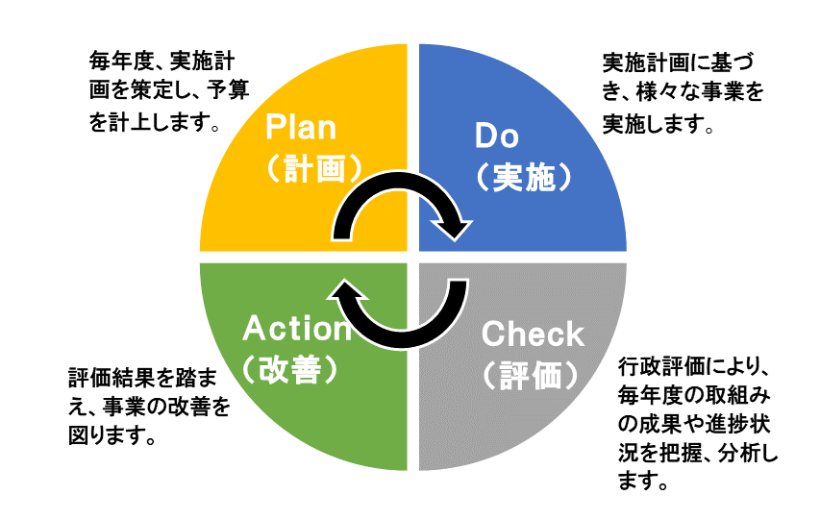≪循環型のマネジメントサイクル（ＰＤＣＡサイクル）≫

## ３．計画指標の設定

１．生活習慣の改善

（１）食生活・栄養

|  |  |  |
| --- | --- | --- |
| 目標 | 策定時値(R5) | 目標値(R14) |
| ① 適正体重を維持している者の増加  （肥満、若年女性のやせ、低栄養傾向の高齢者の減少） | 72.4％　*¹ | 増加 |
| ② 児童・生徒における肥満傾向児の減少 | 0.0% *8 | 維持 |
| ③ バランスの良い食事を摂っている者の増加 | 52.8% *8 | 増加 |
| ④ 野菜摂取量の増加 | 57.4% *8 | 増加 |
| ⑤ 果物摂取量の改善 | 16.8% *8 | 改善 |
| ⑥ 食塩摂取量の減少 | 48.4% *8 | 減少 |

（２）身体活動・運動

|  |  |  |
| --- | --- | --- |
| 目標 | 策定時値(R5) | 目標値(R14) |
| ① 日常生活における歩数の増加  （1日1時間以上の運動習慣あり） | 68.4％(R4)*² | 70％ |
| ② 運動習慣者の増加  （1回30分以上の運動を週2日以上） | 38.5％(R4)*² | 40％ |
| ③ 運動やスポーツを習慣的に行っていないこどもの減少 | 47.8%*8 | 減少 |

（３）休養・睡眠

|  |  |  |  |  |  |
| --- | --- | --- | --- | --- | --- |
| 目標 | | 策定時値(R5) | | 目標値(R14) | |
| ① 睡眠で休養がとれている者の増加 | | 59.9%*8 | | 80％ | |
| ② 睡眠時間が十分に確保できている者の増加 | | 36.5%*8 | | 60％ | |

（４）飲酒

|  |  |  |
| --- | --- | --- |
| 目標 | 策定時値(R5) | 目標値値(R14) |
| ① 生活習慣病（ＮＣＤｓ）のリスクを高める量を飲酒して  いる者の減少（1日飲酒量2合以上） | 43.9％(R4)*² | 減少 |
| ② 20歳未満の者の飲酒をなくす | 17.4%*8 | ０％ |

（５）喫煙

|  |  |  |  |
| --- | --- | --- | --- |
| 目標 | | 策定時(R5) | 目標値(R14) |
| ① 喫煙率の減少（喫煙をやめたい者がやめる） | 22.2%*8 | | 12％ |
| ② 20歳未満の者の喫煙をなくす | 0.0%*8 | | 0％ |
| ③ 妊娠中の喫煙をなくす | 0.0％　*³ | | 0％ |

（６）歯・口腔の健康

|  |  |  |
| --- | --- | --- |
| 目標 | 策定時値(R5) | 目標値(R14) |
| ①よく噛んで食べることができる者の増加  （咀嚼：何でも噛める） | 82.4％(R4)*² | 増加 |
| ② 歯科検診の受診者の増加 | 21.1％(R4)*⁴ | 増加 |

２．生活習慣病（ＮＣＤｓ）の発症予防・重症化予防

（１）がん

|  |  |  |  |  |
| --- | --- | --- | --- | --- |
| 目標 | | 策定時値(R5) | | 目標値(R14) |
| ① がんの死亡者数 | 36件(R3)*⁵ | | 減少 | |
| ② がん検診の受診率の向上 | 9.7％(R4)*⁴ | | 増加（R10） | |

（２）循環器

|  |  |  |
| --- | --- | --- |
| 目標 | 策定時値(R5) | 目標値(R14) |
| ① 脳血管疾患・心疾患の死亡者数 | 21件(R3)*⁵ | 減少 （R10） |
| ② 高血圧の改善　（収縮期血圧の平均値の減少） | 129.0mmHg（R4）*¹ | 減少 |
| ③ 脂質（ＬＤＬコレステロール）高値の者の減少  　160mg/dl以上 | 11.7％(R4)*¹ | 減少 |
| ④ メタボリックシンドロームの該当者及び予備群の減少 | 27.5％(R4)*⁶ | 減少 |
| ⑤ 特定健康診査の実施率の向上 | 39.3％(R4)*⁶ | 増加 |
| ⑥ 特定保健指導の実施率の向上 | 57.1％(R4)*⁶ | 増加 |

（３）糖尿病

|  |  |  |
| --- | --- | --- |
| 目標 | 策定時値(R5) | 目標値(R14) |
| ① 糖尿病の合併症の減少（年間新規透析導入患者数） | 2人(R4)*⁷ | 0人 |
| ② 血糖コントロール不良者の減少（HbA1c8.0以上） | 0.5％(R4)*¹ | 減少 |
| ③ 糖尿病有病者の増加の抑制 | 7.6％　*² | 維持 |

（４）COPD（慢性閉塞性肺炎）

|  |  |  |
| --- | --- | --- |
| 目標 | 策定時値(R5) | 目標値（R14） |
| ＣＯＰＤの死亡率の減少（認知率の増加） | 24.8％*8 | 増加 |

３．生活機能の維持向上

|  |  |  |
| --- | --- | --- |
| 目標 | 策定時値(R5) | 目標値(R14) |
| ① 骨粗鬆症検診受診率の向上 | 18.4％(R4)*⁴ | 増加 |

４．社会環境の質の向上に関する目標

（１）社会とのつながり・こころの健康の維持及び向上

|  |  |  |
| --- | --- | --- |
| 目標 | 策定時値(R5) | 目標値(R14) |
| ① 地域の人々とのつながりが強いと思う者の増加 | 15.6% *8 | 増加 |
| ② 社会活動を行っている者の増加 | 10.5% *8 | 増加 |
| ③ 地域等で共食している者の増加 | 20.9% *8 | 増加 |

（２）自然に健康になれる環境づくり

|  |  |  |
| --- | --- | --- |
| 目標 | 策定時値(R5) | 目標値(R14) |
| ① 望まない受動喫煙の機会を有する者の減少 | 61.3％　*8 | 望まない受動喫煙のない社会の実現 |

５．ライフコースアプローチを踏まえた健康づくりに関する目標

（１） こども

|  |  |  |
| --- | --- | --- |
| 目標 | 策定時値(R5) | 目標値(Ｒ14) |
| ① 運動やスポーツを習慣的に行っていないこどもの減少  (再掲） | 47.8％　*8 | 減少 |
| ② 児童・生徒における肥満傾向児の減少（再掲） | 0.0％　*8 | 減少 |
| ③ 20歳未満の者の飲酒をなくす（再掲） | 17.4％　*8 | ０％ |
| ④ 20 歳未満の者の喫煙をなくす（再掲） | 0.0％　*8 | ０％ |

（２）高齢者

|  |  |  |
| --- | --- | --- |
| 目標 | 策定時値(R5) | 目標値(R14) |
| ① 低栄養傾向の高齢者の減少（適正体重を維持している者の増加の一部を再掲）(65歳以上BMI18.5以下） | 7.9％　*¹ | 減少 |
| ② 社会活動を行っている高齢者の増加（社会活動を行っている者の増加の一部を再掲） | 10.2% *8 | 増加 |

v

（３）女性

|  |  |  |
| --- | --- | --- |
| 目標 | 策定時値(R5) | 目標値(R14) |
| ① 若年女性のやせの減少（適正 体重を維持している者の  増加の一部を再掲）（39歳以下BMI18.5以下） | 21.2％(R4)*¹ | 減少 |
| ② 骨粗鬆症検診受診率の向上 （再掲） | 18.4％（R4） | 増加 |
| ③ 生活習慣病（ＮＣＤｓ）のリスクを高める量を飲酒している（1日飲酒量2合以上） | 43.9％（R4） | 減少 |
| ④ 妊娠中の喫煙をなくす(再掲) | 0％ | 0％ |

*¹：KDBシステム

（厚生労働省様式出力→様式5-2健診有所見者状況→保険者数（総数）CSV出力より抽出）

*²：KDBシステム（地域の全体像の把握）

*³：母子保健担当

*⁴：地域保健報告（担当者確認）

*⁵：総務課企画振興係

*⁶：データ管理システム

*⁷：保険者ネットワーク

*8　:アンケート調査

資料編

# 資料編

## １．アンケート調査の目的と概要

### （１）調査目的

健康で過ごせる健康寿命の延伸を目指し、国では平成14 年8 月に「健康増進法」を制定いたしました。これを受け原村では平成18年に原村健康増進計画「健康はらむら21」を策定、平成25年度には計画の見直しをおこない、原村健康増進計画第２次「健康はらむら21」後期計画を策定しました。

　今年度は、原村健康増進計画第３次「健康はらむら21」前期計画の策定に向け、住民の生活実態の把握と数値目標に対する現状把握等計画策定の資料とするため、アンケート調査を実施致しました。

なお、計画期間は、令和６年度から令和11年度までの6年間となります。

### （２）調査の概要

①　調査対象者

　ａ．　10代

　　　　住民基本台帳より14歳～19歳を無作為抽出いたしました。

　ｂ．　20代～70代

　　　　住民基本台帳より20代～70代を無作為抽出いたしました。

②　調査期間

　　　令和５年11月2日（木）～11月20日（月）

③　配布数と回収数・・・郵送配布・郵送回収にて実施しました。

|  |  |  |  |
| --- | --- | --- | --- |
|  | 配布数 | 回収数 | 回収率 |
| 14歳～19歳 | 100 | 23 | 23.0％ |
| 20代～70代 | 900 | 411 | 45.7％ |

## ２．アンケート調査の結果（抜粋）

指標に基づくアンケート調査結果について抜粋を掲載しています。

１．食生活・栄養

**②児童生徒の肥満**

全体は、「普通（18.5以上２５未満」が65.2％と多く、次に「やせ（18.5未満）」26.1％で「肥満（２５以上）」はいませんでした。

男女別は、男性は「普通」が70.0％、女性は「普通」が61.5％です。

年齢別では「やせ」は14歳が80.0％と多くなっています。

BMI判定　　　　　　　　　　　　　　　　　　単位：人・％

**③　バランスの良い食事　　④　野菜摂取量の増加　　⑤　果物摂取量の改善　　⑥　塩分摂取量の減少**

全体は、「野菜を多く食べる」57.4％、「栄養のバランス」52.8％、「塩分のとりすぎ」48.4％と続き、「果物を食べる」は16.8％です。

食事をする時に気をつけていることがありますか　　　　　　　　　　　　単位：人・％



２．身体活動・運動

**③　運動やスポーツを習慣的に行っていないこどもの減少**

全体は、「行っている」が52.2％、「行っていない」47.8％です。

男女別は、「行っている」は男性が70.0％、女性は38.5％で男性の割合が多くなっています。

あなたは運動やスポーツを習慣的に行っていますか　　　　　　　単位：人・％



３．休養・睡眠

**①　睡眠で休養がとれている者の増加**

全体は、「睡眠不足を感じない」59.9％、「睡眠不足を感じる」38.4％です。

　男女別は、「睡眠不足を感じる」は男性31.3％、女性44.4％と女性が多くなっています。

年代別では、「睡眠不足を感じる」は男性の20代、30代、女性も20代、30代の割合が多くなっています。

睡眠不足を感じていますか　　　　　　　　　　　　　　単位：人・％



**② 睡眠時間が十分に確保できている者の増加**

全体は、「どちらともいえない」37.0％、「とれている」36.5％、「とれていない」25.5％です。

男女別は、「とれていない」は男性26.1％、女性25.3％と男性が多くなっています。

年代別は、「とれていない」は男性の50代、女性は2０代の割合が多くなっています。

　　　　　　　　　　　　　　　　　　　睡眠で十分休養がとれていると感じますか　　　　　　　　　単位：人・％



４．飲酒

**② 20歳未満の者の飲酒をなくす**

全体は、「一度も飲んだことがない」が82.6％で、２０歳未満の飲酒率は17.4％です。飲酒は「家族との食事の時」が8.7％と多くなっています。

　　　　　　　　　　　　　　　　　　　　お酒を飲んだことがありますか　　　　　　　　　　　単位：人・％



5.喫煙

**① 喫煙率の減少（喫煙をやめたい者がやめる）**

全体は、「やめようと思わない」31.1％、「本数を減らしたい」26.7％、「やめたい」22.2％、「わからない」8.9％と続きます。

男女別は、「やめたい」は男性が22.9％、女性は22.2％と同様の割合です。

年代別は、「やめたい」は男性の40代以降、女性は20代と70代が多くなっています。

あなたはたばこをやめたいと思いますか　　　　　　　　　　　　　単位：人・％



２．生活習慣病（ＮＣＤｓ）の発症予防・重症化予防

**① ＣＯＰＤの死亡率の減少（認知率）**

全体は、「知らない」48.7％、「言葉も意味も知っている」24.8％、「言葉は聞いたことがあるが、意味は知らない」17.8％です。

　男女別は、「知らない」は男性57.4％、女性42.2％と男性が多くなっています。

　年代別は、「知らない」は男性が40代、60代、女性は30代、50代が多くなっています。

あなたはＣＯＰＤ（慢性閉塞性肺疾患）という病気を知っていますか　　　単位：人・％



４．社会環境の質の向上に関する目標

（１）社会とのつながり・こころの健康の維持及び向上

**① 地域の人々とのつながりが強いと思う者の増加**

全体は、「普通」48.7％、「できていない」16.1％、「できている」15.6％です。

男女別は、「できていない」は男性14.2％、女性17.3％と女性が多くなっています。

年代別は、「できていない」は男性が20代、女性は50代が多くなっています。

地域の人々とのつながりをもつこと【生活の実行度】　　　　　　　　　　単位：人・％



**② 社会活動を行っている者の増加**

**③ 社会活動を行っている高齢者の増加**

全体は、「普通」43.3％、「できていない」26.3％、「できている」10.5％です。

男女別は、「できている」は男性9.7％、女性11.1％と女性が多くなっています。

年代別は、「できている」は60～70代男性が18.4%、女性は17.1％と男性が多くなっています。

社会活動に参加すること【生活の実行度】　　　　　　　　　　単位：人・％



**③ 地域等で共食している者の増加**

全体は、「普通」39.9％、「できている」20.9％、「できていない」20.0％です。

男女別は、「できていない」は男性18.8％、女性18.7％と男性が多くなっています。

年代別は、「できていない」は男性が50代、女性も50代が多くなっています。

仲間と一緒に食事をすること【生活の実行度】　　　　　　　　単位：人・％



（２）自然に健康になれる環境づくり

**① 望まない受動喫煙の機会を有する者の減少**

「受動喫煙への影響」は61.3％です。喫煙が及ぼす影響は、「肺がん」が83.5％と多く、「妊婦・胎児・子どもへの影響」55.7％、「気管支炎」55.5％、「喘息」50.6％と続きます。

喫煙が及ぼす影響について、知っているものを選んでください　　　　　単位：人・％



## ３．原村健康増進計画策定委員会設置規程

平成24年9月3日決裁

（目的）

**第１**　村民の生活の質の向上と健康寿命の延伸その他健康増進の総合的な推進を図るための施策の基本となる目標及び基本方針を定める原村健康増進計画（以下「計画」という。）を策定するに当たり、原村健康増進計画策定委員会（以下「委員会」という。）を設置する。

（所掌事項）

**第２**　委員会の所掌事項は、次に掲げるとおりとする。

(１)　計画の策定に当たっての基本的な方針に関する事項

(２)　前号のほか計画の策定に関し必要と認める事項

（組織）

**第３**　委員会は、「原村地域包括医療推進協議会」の委員のうちから村長が委嘱する者８人以内をもって組織する。

（任期）

**第４**　委員の任期は計画策定が完了するまでとする。ただし、補欠委員の任期は前任者の残任期間とする。

（委員長及び副委員長）

**第５**　委員会に委員長及び副委員長を置く。

２　委員長及び副委員長は、委員の互選によってこれを定める。

３　委員長は、委員会を代表し、会務を総理する。

４　副委員長は、委員長を補佐し、委員長に事故あるときは、その職務を代理する。

（会議）

**第６**　委員会の会議（以下「会議」という。）は、委員長が招集し、その議長となる。

２　委員会は、必要があると認めるときは、会議に委員以外の者の出席を求め、その意見を聴くことができる。

（専門部会）

**第７**　委員会には、専門事項を調査検討するため、必要があるときは専門部会を置くことができる。

２　専門部会の組織及び運営に関し必要な事項は、村長が別に定める。

（事務局）

**第８**　委員会の庶務は、保健福祉課において処理する。

（その他）

**第９**　この規定に定めるもののほか、委員会の運営に関し必要な事項は、委員長が別に定める。

## ４．原村健康増進計画策定委員会名簿

原村健康増進計画（第3次）策定委員会委員名簿

　　　　　　　　　　　　　　　　任期　令和5年10月1日～令和6年3月31日

|  |  |  |  |  |  |  |  |
| --- | --- | --- | --- | --- | --- | --- | --- |
| 氏名 | | | 所属団体 | | 所属委員会 | | |
| 委員長 | 宮坂　早苗 | | 原村保健衛生自治推進協議会 | | 健康づくり委員会 |
| 副委員長 | 福原　美由紀 | | 諏訪薬剤師会 | | 健康づくり委員会 |
| 委員 | 濵口　實 | | 原村国保直営診療所 | | 住民医療推進委員会 |
| 委員 | 正木　岳馬 | | 茅野市諏訪郡歯科医師会 | | 住民医療推進委員会 |
| 委員 | 丸山　恵子 | | 富士見高原病院 中新田診療所 | | 保健管理委員会 |
| 委員 | 黒澤　龍一 | | 原村保健補導員部会 | | 健康づくり委員会 |
| 委員 | 小池　ゆみ子 | | 原村食生活改善部会 | | 健康づくり委員会 |
| 委員 | 野明　晃 | | 原村社会福祉協議会 | | 健康づくり委員会 |

事務局

|  |  |  |  |
| --- | --- | --- | --- |
| 保健福祉課長 | | 伊藤　宏文 | |
| 保健福祉課　健康づくり係長 | | 浦野　富江 | |
| 保健福祉課　健康づくり係  　　　　　　　　　保健師 | | 中島　美帆 | |
| 〃 | | 松澤　麻衣 | |
| 〃 | | 濵　彩音 | |
| 〃  　　　　　　管理栄養士 | | 宮下　紫乃香 | |
| 保健福祉課　診療所係長 | | 佐々木　由美子 | |

## ５．原村健康増進計画策定の経過

|  |  |
| --- | --- |
| 年　月　日 | 内容 |
| 令和5年11月2日～20日 | 原村健康増進計画に関するアンケートの配送・回収 |
| 12月8日 | 原村栄養士会 |
| 12月14日 | ずくだせカフェ |
| 12月26日 | 第１回原村健康増進計画策定委員会 |
| 令和6年2月14日～27日 | パブリックコメント実施 |
| 2月29日 | 第２回原村健康増進計画策定委員会 |

原村健康増進計画（第3次）

健康はらむら21

前期計画

令和6年3月

原村　保健福祉課

住所　　長野県諏訪郡原村6647番地

原村保健センター

電話　　0266-75-0228